Tema 13
El hombre americano

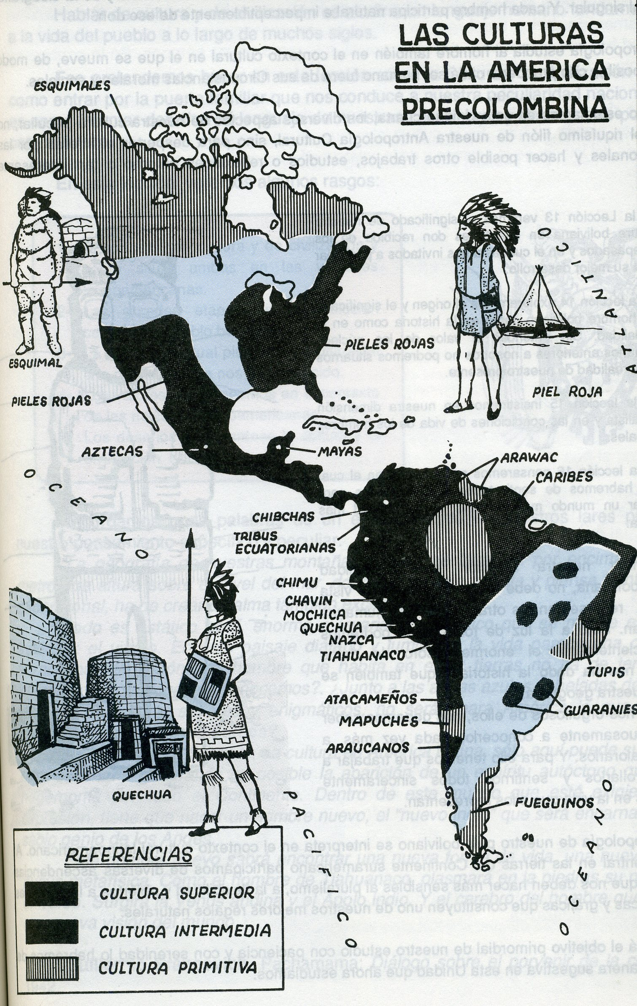

Las teorías sobre el origen del hombre americano y sus relaciones etnológicas y arqueológicas con los otros hombres asiáticos, africanos, pacíficos o europeos, se han multiplicado enormemente. Se puede afirmar sin riesgo de error grave que todavía no se han conseguido suficientes "documentos" científicos para formular hipótesis sólidas y definitivas.

Pero se cuenta con suficientes elementos de reflexión para poder aventurar ideas y suposiciones con grado evidente de objetividad.

Los europeos que llegaron al Continente americano en 1492 dieron por sentada la igualdad de los "indios", pues su primera creencia fue haber llegado a las Indias Orientales
por un camino más corto. Esa era la pretensión de Cristobal Colón en su expedición. Sin embargo los estudios posteriores de Antropología física y de Etnología han detectado tipos humanos muy distantes. Y esto, a pesar de rasgos muy comunes y generalizados, como el cabello lacio, el tipo de ojos rasgados, el color cobrizo de la piel, la ausencia de barba, etc.

Pero son más importantes otros hechos biológicos decisivos como son la estatura, que puede ser de 1,60 m. de promedio en la región andina y de 1.80 m. de promedio en las llanuras norteamericanas o en las pampas patagónicas. No menos importante es la arqui-tectura craneana que muestra formas braquicéfalas tan distantes entre sí en significación evolutiva. Son decisivos también los elementos bioquímicos que cada vez cobran mayor significación.

Por eso, se produce a lo largo del siglo un verdadero aluvión de hipótesis antropológicas
sobre el origen del hombre americano. Las principales pueden ser las siguientes.

- El antropólogo argentino Florentlno Ameghino (1865-1911), con sus estudios de Antropología y de Arqueología tales como ‛‘La antigüedad del hombre en el PIata”, "Los mamíferos fósiles en la América MeridionaI" o "Filogenia", inicia las teorías autoctonistas. Entiende que América es la cuna de la humanidad; y más en concreto lo es la Patagonia Argentina.
El homo sapiens actual procede del Sur del Continente americano y se ha extendido por los demás continentes. La abundante documentación arqueológica yantropológica que manejó y consiguió que sus tesis merecieran la atención mundial cierta base de verosimilitud científica, no exenta de objetividad a no ser por la contundencia de
sus afirmaciones generalizadas.

- El antropólogo norteamericano de origen checo Ales Hrdlicka (1869-1943) fue el principal
adversario científico de las teorías autoctonistas. En sus obras eruditas, no menos documentadas… que las de Ameghlno, tales como "EI hombre primitivo en la América del Sud", “EI origen de los indoamericanos” o ‘‛Los antiguos americanos" sostiene el origen asiático del habitante primitivo del continente.

El centro originario lo sitúa en la Mongolia por razones étnicas y configurativas, expresando la convicción de que el primer poblamiento tubo lugar por el estrecho de Bering, en diversas oleadas o emigraciones y aprovechando circunstancias más favo-rables a las existentes en los últimos períodos geológicos.

La tesis asiática revestía también el inconvenientes de su dogmatismo y de sus argumentaciones unidireccionales, suponiendo la uniformidad de todos los habitantes continentales, datos que chocaban con algunos contrastes evidentes entre las razas en opinión de otros etnólogos y antropólogos.

- Más pluralista fue la opinión del antropólogo Pablo Rivet (1876-1958) que supuso con cierta base argumental el origen múltiple de los poblamientos americanos. Insistió en la primacía del grupo australiano que, a través de la isla de Pascua, o incluso usando el territorio antárlido, logró poner pie en el sur del continente. Inicia un lento poblamiento hacia el norte y encontró otros aluviones humanos de origen asiático.
La fundamentación de esta hipótesis pluralista se basaba sobre todo en afinidades culturales tales como la lengua y los usos y no sólo sobre datos puramente somáticos y antropométricos.

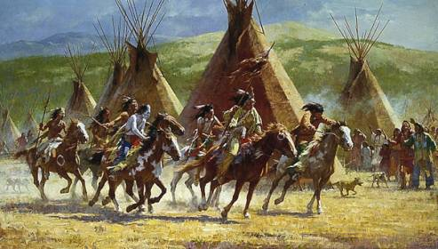

- En la actualidad los antropólogos y los etnólogos prefieren la teoría pluralista, pero reconociendo que es imposible formular procesos rígidos en lo referente al primitivo poblamiento americano. Las posibilidades de llegada de variados pobladores son uchas, sobre todo si tenemos en cuenta que son cientos de miles los años en los que el hombre ha actuado como ser inteligente y como peregrino a lo largo del planeta. Los grupos humanos pudieron proceder de diversoslugares. Unas veces lo hicieron impulsados por las variaciones climáticas nacidas en el último período glaciar hace unos 10.000 años. Y en cocasiones pudo deberse a los movimientos de reajuste poblacional, inevitable después de invasiones, peste, hambres o simplemente emigraciones naturales.

Por eso las teorías eclécticas y pluralistas insisten en algunos datos científicamente innegables.El primer poblamiento del Continente se produce entre el 30.000 y el 15.000 antes de Cristo. Sin embargo los primeros fósiles datados no exceden del 14.000 a. C.

El proceso del hombre americano
Se divide en tres grandes momentos.

+ El paleoindio se extiende desde la llegada de los hombres hasta el asentamiento agrícola y las primeras domesticaciones animales de que hay vestigio. Esto significa que llega al 5.000 a. de C.

+ Hacia esa fecha y hasta el 2.000 a. de Cristo, el periodo mesoindio surgen las primeras y más arcaicas civilizaciones: asentamientos en forma de aldeas, incremento de cultivos fijos y acumulación de alimentos, producciones artísticas primarias como orfe-brería y cerámica bruta, primeros intercambios comerciales entre pueblos o entre grupos.

+ El tercer periodo o neoindio, corresponde al milenio anterior a Cristo y llega hasta la occidentalización del Continente. Es el tiempo de las fuertes civilizaciones y de Ios imperios. Surgen las grandes difusiones artísticas y culturales y se originan las lenguas madres que llegan hasta nuestros días.

Este periodo se suele clasificar en tres momentos. Uno es el preclásico, el cual dura hasta los primeros siglos antes de Cristo. En él surgen culturas muy determinadas y estudiadas como es la Olmeca, al Norte y la Chavin al sur

El período clásico dura los 1000 primeros años de la era cristiana. Es tiempo de grandes culturas: Tiwanacu, Zapoteca, Totonaca, Maya, Mochica, Nazca. . . etc.

El período postclásico o histórico corresponde a las civilizaciones con las que se encontrarán los españoles y demás conquistadores a su llegada: aztecas, chibchas, incas, entre otros.

Como cosa significativa hay que señalar que las culturas americanas, al menos por lo que hoy conocemos, se concentran en áreas muy restringidas, sobre todo si tenemos en cuenta la amplitud del continente americano. Son las llamadas áreas nucleares o centros preferidos por el hombre. Se debe este fenómeno tal vez a las condiciones inhóspitas de las extensas regiones selváticas o a los obstáculos de las grandes áreas montañosas.

­ Una teoría de cierta difusión científica ha sido en tiempos recientes la del Profesor José lmbelloni, antropólogo y etnólogo, argentino de origen Italiano (1885- 1967). Sus muchos estudios de investigación y de divulgación, tales como "La esfinge indiana”, “La población de América”, "El Incario crítico", "La Segunda Esfinge Indiana” etc. abundan en la defensa de varias oleadas pobladoras de América, al amparo de coyunturas geofísicas y sociona-cionales, a partir de las presiones poblacionales del gran continente euroaslático y de la abundancia demográfica del Pacifico.

Los contingentes humanos que fueron llegando quedaron sistematizados en este orden, segun su origen:

- Los dollicoides tasmanos, de cultura muy rudimentaria, barridos después por los mongoloides. Constituye la base de fueguinos actuales, pobladores del sur continental y de muy baja estatura.

- Los melanesios, con estructura craneal abovedada y estatura baja, recolectores agrícolas, que se divulgaron por la zona oriental del Brasil.

- Dolicoides de estructura facial fuerte y altura grande, de cultura de cazadores; se extendieron por los espacios libres y de]aron grupos nómadas en la llanuras norte-americanas y en las Pampas

Grupos mongoloides, con varios episodios invasores que constituyeron núcleos humanos de posterior difusión intermitente. A ellos pertenecen los andinos que poblaron Méjico y Centroamérica y se extendieron por la franja costera de los Andes. Su cultura fue agrícola y sus hábitos sociales fueron patriarcales. También son de su factura étnica los istmicos, establecidos en las tierras centrales del entorno caribeño.

- Los colúmbidos, del noroeste norteamericano, y los esquimales, son mongólicos de inmigración tardía y de formas de vida solitaria y cazadora.

Este proceso se fue desarrollando a lo largo de varios milenios, pero no antes de los 15.000 años antes de Cristo. Su difusión estuvo muy condicionada por las facilidades de los terrenos que fueron habitando. Sus relaciones fueron siempre de oposición, aunque bien pudieron encontrar grandes períodos de desconocimiento mutuo o de alejamiento. La cultura de cada territorio hizo posible la diferenciación y el afianzamiento del culto y de los idiomas.

La dificultad de la teoría poblacional sucesiva de lmbelloni es hacer el Continente americano "término" exclusivo de inmigraciones inconexas y no contemplar los posibles y
probables fenómenos de reflujo poblacional hacia otros territorios del Pacífico. No tiene en
cuenta las variaciones atmósfericas que geológicamente están detectadas y precisadas durante muchos siglos anteriores a los primeros restos del poblamiento.

Con todo, lo importante no es precisar conclusiones, sino a firmar la diversidad de los tipos étnicos del hombre americano, tanto en lo bioquímico como en lo antropométrico, lo cual explicaría más adecuadamente los hechos socioculturales de los tiempos más recientes. Y este postulado sí queda clarificado en las hipótesis del erudito profesor argentino; este dato constituye la parte más aprovechable de sus planteamientos espe-culativos.

Al ser cambiante el tipo racial americano, se explicará el hecho de las diversas explosiones culturales que se han ido superponiendo y también los predominios y las sumisiones que se fueron realizando. Incluso multitud de interferencias, como las acaecidas en las expresiones artísticas, en las idiomáticas, en las creencias religiosas, en los ritos funerarios, matrimoniales o sociales, serán más fáciles de descifrar y de interpretar a la luz de variaciones étnicas comprobadas.

2. LAS CULTURAS ARCAICAS DEL CONTINENTE

Sea cual sea la teoría que mejor explique el origen del poblamiento del continente americano, lo importante es que de norte a sur los troncos raciales se diversificaron enormemente. Constituye una verdadera ciencia, o rama antropológica, el estudio peculiar de esos grupos étnicos y culturales, de los que más tardíamente surgirán los grandes pueblos que ya formaron historia admirable y específicamente americana.

+ Los antropólogos americanos tienden a coincidir en la clasificación del homotipo americano en manos de una docena de núcleos primitivos radicales.

J. Imbelloni, apoyándose en los rasgos culturales y las formas de vida que fueron adoptando en el Continente, establece varios bloques homogéneos, además del esquimal que se extiende también por Europa .

- Los ártidos, extendidos por las frías zonas de Alaska y Groenlandia, aclimatados al frío y a la vida inhóspita de las regiones nevadas.

­ Los plánidos, con hábitat en las grandes llanuras centrales de Norteamérica y en la zona atlántica.

- Los colúmbidos, extendidos también por la región continental norteña y difundidos por
la cornisa del Pacífico.

­ Los sonóridos, situados en la costa pacifica de Méjico llano y continental.

­ Los ándidos, con dos grupos significativos en el Norte, en torno al Caribe, y en el Sur a
lo largo del cordón montañoso de los Andes.

­ Los ístmicos, ocupando toda la región centroamericana, calida y húmeda

- Los amazónidos, difundidos por la insalubre y húmeda cuenca amazónica y diseminados en infinidad de islas poblacionales rivales entre sí.

- Los láguidos, injertados también en las llanuras centrobrasileñas, y disputando el hábitat a los amazónidos, aunque más estables.

- Los pámpidos, ocupando toda la region inferior del continente sudamericano.

- Los fuéguidos, minoritarios y reducidos a la punta sureña de la Pampa argentina.

Las manifestaciones culturales de todos estos tipos son de gran riqueza creativa, sobre todo en sus expresiones más intelectuales y sociales como son los idiomas, los productos artísticos y las creencias religiosas.

+ El número de familias y de grupos de lenguas habladas resulta elevado. Rivet, en 1924, ya señalaba 123 familias diferentes (26 en el Norte , 20 en el centro, y 77 en el sur), dejando otras muchas en la categoría de "lenguas aidladas. En cada. familia linguística se da una enorme proliferacion de formas y dialectos, llegando a más de un centenar en alguna de ellas.

Entre estas familias, las mas significativas fueron el esquimal, el sioux, el iroqués en el Norte; el nahua, el maya el otomí en el centro; el aymara, el chibcha, el quechua, el yunga, el caribe, el tupi guaraní en el sur.

• Las expresiones artística fueron innumerables entre los diversos grupos, con orfebrería, cerámica, ornamentación personal y en el ajuar hogareño

• Y en relación a las creencias religiosas y cosmogónicas, tambien es preciso reconocer que la inmensidad de mitologías y de sentimientos trascendentes en nada disminuye al indígena americano de los pueblos más creativos y cúlticos de Asia, Africa o Europa.

+ Un rápido repaso de las principales culturas del continente podría seguir diversos esquemas o clasificaciones, ya que son muchoslos aspectos desde los que se pueden perfilar los planteamientos. Ha sido frecuente el diferenciar estas culturas entre "nucleares" y “no nucleares‛', aludiendo con el término a si han sido extensas por la población, imperiales por el predominio, consistentes por las estructuras políticas y admirables por las formas sociales que han engendrado.

Por motivos prácticos preferimos aquí un simple sondeo geográfico y poblacional.

Harold Driver, de la Universidad de Chicago, en 1961, en su estudio sobre "Los indios de Norteamérica" establece 11 culturas. Entre las más importantes están algunas por su extensión y creación señalamos algunas:

• La Artica, constituida por los esquimales o "los nuits" (hombres, como ellos se autodenominan). Diversas formas se han dado en su región, como la kachemak, la tikerak, la thule, la inugsuk.

• La subártica, que comprende dos grupos fundamentales: los algonquinos y los atapascos, que sufrieron variadas alteraciones en la historia a lo largo de la costa pacifica norteña y por el interior continental.

• Los habitantes de la Costa Noroeste se instalaron desde antiguo en los llanos y monta-ñas. Tuvieron que luchar duramente por su sobrevivencia. Trabajaron la madera con habilidad y vivieron de la pesca y de la caza, desarrollando habilidades sorprendentes.

• Los del Altiplano y California resultaron grandemente fragmentados en lenguas y razas.
Hasta 117 estudió el filólogo e historiador G. Bancroft (1800-1891) en su monumental "Historia de los Estados Unidos", aunque Alfred L. Kroeber (1874-1949) las redujo más tarde a 23 familias pertenecientes a dos grandes troncos: el hocka y el penuti.

• Los indios de las Praderas y los de las Llanuras centroamericanas constituyeron grupos bélicos y significativos, como los sioux, los caddos, los kiowas, que han pasado por los más representativos pieles rojas de la tradición literaria americana.

• En el área de los Estados Unidos predominaron también otros grupos conocidos, como pudieron ser los iroqueses, los illinois, los shawnees, los cherokees, los creeks, los hurones, los coris, etc. cuya originalidad artesanal, agrícola y habitacional muestra enorme fuerza y diversidad inagotable.

• Las otras culturas, ya fronterizas con los núcleos desarrollados en todo los territorios más cálidos del Sur, no dejaron también de mostrarse altamente creativas, aunque agrícolas. Grupos como los muskogi, los alabamas, los chikasas, los yuchis, los keres, los tano, los zuñi, además de sus peculiares culturas, acusaron con frecuencia influencias étnicas, religiosas y lingüísticas de las familias fronterizas, siempre propensas a la movilidad impuesta por la subsistencia y la supervivencia.

- Gordon Ft. Ekholm, antropólogo norteamericano de Washington, en su libro “Secuencias y grupos de Mesoamérica", publicado en 1958, diferencia ocho grupos notablemente diferentes en todo el entorno caribeño y las zonas centroamericanas, incluida el área mexicana completa.

Estas zonas son: México occidental y norteño, Oxaca, Huasteca, Veracruz central, área olmeca, mayas de tierras altas, mayas de tierras bajas:

• De las culturas anteriores a los aztecas quedaron abundantes datos y recuerdos, llenos de resonancias y de restos artísticos que todavía desafían a los estudiosos. La cultura de Tlatilco, floreciente hacia el 1000 a. de C., la de Teotiwacán, dominante en los 500 años primeros de nuestra era cristiana, y la tolteca, que tuvo su auge entre el 1000 y el 1300, son especialmente significativas en el valle de México.

En el valle de Oxaca florecieron por épocas simultáneas las culturas zapoteca y la mixteca. Y en la zona de Veracruz tuvieron lugar la huasteca, el totonacapan y el grupo omeca.

• Todas ellas fueron remplazadas por la impresionante cultura de los aztecas, asentados en la llamada Triple Alianza entre la ciudades de Tlacopan, Texcoco y Tenochtlitan. Su dominio se extendió hábilmente por la totalidad del actual México y sus promotores decididos se hallan en la clase sacerdotal defensora de una religión exigente, en la clase militar rigurosamente graduada y en los mercaderes, que constituían la vigorosa savia que animaba la totalidad del imperio.

• Los mayas constituyen otro de los grandes movimientos culturales de esa región privilegiada del continente, subdivididos en multitud de grupos rivales entre sí, pero unidos por la lengua, por las formidables urbes de que nos quedan tantos vestigios, sobre todo por las creencias religiosas admirables y sorprendentes. Todavía hay derivaciones lingüísticas mayas en lenguas indígenas, como el quiché, el mam, el cakchique, el chorti, el contal, el yukateco etc.

Mayor difusión y fragmentación representan los grupos que se extendieron y se divulgaron en las cuencas extensísimas y exuberantes del Orinoco y del Amazonas, en las cuales las condiciones geofísicas hicieron imposible los asentamientos humanos masivos y se multiplicaron grupúsculos humanos más o menos estables.

Estas zonas son, las más complejas del continente, que hoy coinciden con los Estados de Brasil, Venezuela, Colombia, las Guayanas y las zonas amazónicas de Perú, Bolivia y Ecuador.

El antropólogo Walter Kriekeberg, en su "Etnología de América", los clasificaba en 1946 en tres grandes grupos, atendiendo a sus rasgos históricos y a las fechas de su difusión por su amplio habitat.

• La primera oleada, la más antigua, sería portadora de una economía de mera subsistencia y sus sistemas de vida se reducirían a sobrevivir en el medio selvático por medio de la caza. Tales son los sironos, del Este de Bolivia, los muras entre el río Madeira y el Perú, los macún cerca del río Negro, los shirianás y algunos grupos de la etnia Ge, como son los nambicuaras.

• En la segunda oleada tendieron a situarse en la región andina y sus proximidades, con estilos culturales y asentamientos más avanzados. Los más importantes serían los tucanos al norte y los panos al sur. Otros grupos como los otomacos, los piaroas, los guahibos, uitotos, jíbaros y chiquitos, etc, pertenecen a esta estructura.

• La más reciente de las capas estaría muy extendida por la región y sus creencias, sus ritos y sus habitaciones y vestimenta implicarían más dominio y desarrollo. Los tres grandes grupos de esta capa son los tupis, los arawaks y los caribes.

- Las zonas del Pacifico dieron también determinadas culturas todavía muy desconocidas, pues fueron objeto de muchas destrucciones en tiempos coloniales. Sabemos que determinados grupos indígenas vivieron desde antiguo cultivando las riquezas de un suelo fértil, siendo artífices de una cerámica variada, creativa e interesante.

- En el periodo antiguo, ya desde el 3.000 a. de C; se desarrolló, en la zona costera de Ecuador y de Colombia, la cultura llamada de Valdivia, que denota casi seguras influencias asiáticas muy primitivas.

• Más tardíamente se promocionaron en la costa del actual Ecuador otras culturas muy activas e influyentes, como la de Guangana, Jambelí y sobre todo la de Esmeraldas. Las tres conocieron el uso del cobre y armonizaron las explotaciones agrícolas junto con el aprovechamiento marino.

• En la zona colombiana, ya internada tierra adentro, también existieron otros grupos humanos de singular interés y valor humano. Tales fueron los centros de Tumaco, S. Agustín, Tierradentro, Quimbaya y Calima.

El dominio de los metales en la cultura químbaya, sobre todo del oro y del cobre, fue una de las causas de la apetencia de los colonizadores en el siglo XVI y XVII por acudir a estos lugares en busca de las riquezas almacenadas en multitud de ruinas históricas.

• Especial llamada de atención merece la cultura chibcha, cuyo vigor y originalidad se conservó incluso después de la conquista del territorio colombiano o de Nueva Granada.

Es la cuarta cultura americana por su grandiosidad después de la azteca, de la maya y de la inca. En actitud defensiva contra sus rivales, los Carib, fueron construyendo ciudades, organizando sistemas eficaces de cultivo y de producción de alimentos, al mismo tiempo que explotaban con rara habilidad la minería más variada: oro, cobre, carbón, esmeraldas. También desarrolló al máximo las producciones textiles, creando un arte verdaderamente excelente.

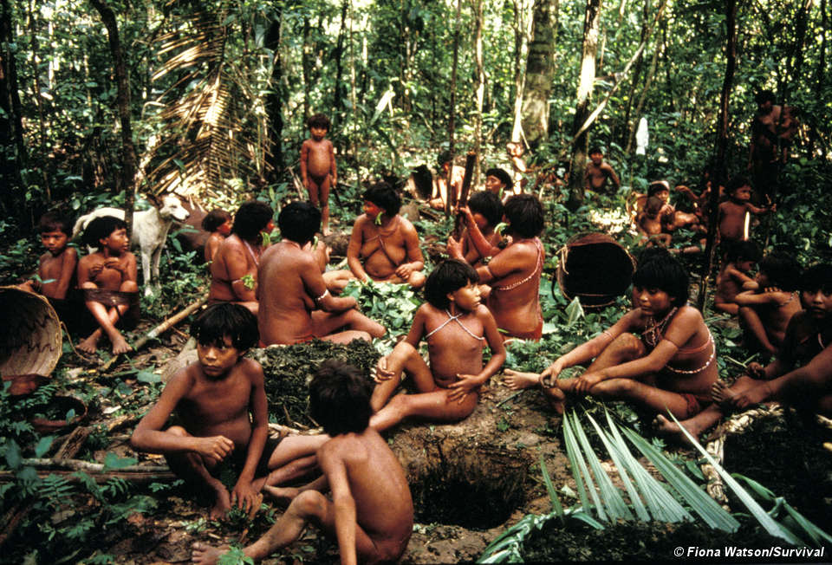

Herederos en cierto modo de estas culturas primitivas, aparecerán ya en los tiempos de la Colonia y posteriormente, grupos indígenas muy organizados. Sus originales rasgos y características rápidamente se diluyeron por las influencias de los invasores extraños a las mismas. Entre estos grupos son dignos de tenerse en cuenta los Chocó y los Wanumá hasta el río S. Juan, el grupo coalquier (barbacoa) entre Colombia y Ecuador, los cayapás, los maiabas, los niguas, y los campaces.

- Las Pampas y la Patagonia cierran el continente americano con nuevas originalidades étnicas y culturales.

• Los diaguitas en la zona argentina y los atacamas en territorio de Chile constituyen los más norteños de estos grupos. También tenían cierta influencia los omaguacas, allentiac o huarpes, los sanavirón y los comechingon. Y no pueden ser olvidados grupos muy originales como los payaguás, los charrúas y los tobas.

• Especialmente valientes y fieros fueron los araucanos, que son los que más huellas dejaron en la literatura de los colonizadores.
· Los puelches ocupaban buena parte de la pampa y los tehuelches vivían en la Patagonia, en medio de sus territorios fríos y secos. En la Tierra del Fuego habitaban tres grupos de cultura muy primitiva: los ona, los alacaluf y los yaghan.

Con este último grupo, el más meridional de todo el Continente se terminaba la tierra habitada y habitable, ya que por debajo de ellos sólo quedaba la eternamente nevada región polar.

3. LAS CULTURAS PRIMITIVAS DE LOS ANDES CENTRALES
(Los datos datos aludidos en lo que sigue y textos se obtienen de la wikipedia)

Los Andes Centrales recibieron también sucesivas migraciones humanas, que fueron constituyendo los primeros asentamientos que dejaron sus huellas peculiares en lo que posteriormente sería la región boliviana y la peruana.

Los primeros vestigios agrícolas y restos de poblaciones estables datan de al menos 5.000 años antes de Cristo. Las opiniones de los arqueólogos se diversifican mucho.
Casi todos catalogan como precedentes de la cultura aymara a grupos étnicos de la familia arawac, emparentados con los moxos, los baures y los chanes, posteriormente asentados en las tierras más bajas del oriente andino. Otros tienden a mirar a los urus y a los chipayas como los primeros pobladores del Altiplano boliviano y peruano, arrinconados y diezmados por los más agresivos aymaras.

Sea de ello lo que fuere, lo cierto es que existen vestigios seguros de que hacia el siglo Vll a.de C. se originan determinadas guerras de conquista, bien porque algunos grupos más poderosos se declaran superiores y buscan su predominio con desplazamientos, bien por la llegada de nuevas oleadas humanas extrañas, que originan un imperio diferente y arrincona y esclaviza a los habitantes anteriores, los urus y los chipayas.

Con ese predominio de origen incierto surge un centro de culto, de comercio y de unidad lingüística, que tiene su centro en las llanuras circundantes del lago Titicaca y su punto de referencia en la ciudad de Tiwuanacu.

EI pueblo federativo que se origina es el de los Aymaras. Es un pueblos que se configura como activo, eficaz en el trabajo y sobre todo urgido a defenderse de las adversidades del terreno. Mejoran la ganadería y el inteligente sistema de explotaciones agrarias, aprovechando los rincones más fértiles de los valles del altiplano y las colonias de desplazados que envía para el cultivo a lugares cada vez más remotos.

· Transforman las primitivas creencias totémicas y animistas de los grupos dominados en ideas organizadas y muy hábilmente sistematizadas en torno al culto regulado por una poderosa casta sacerdotal. El eje de la religión aymara estará en la relación tierra sol. La una como madre, que produce el alimento, y el otro como fecundidad misteriosa que entra en la tierra para que ofrezca sus dones a los hombres.

• Descubren, bajo las urgencias vitales de la lucha contra la aridez del habitat, nuevas formas de potenciar la alimentación y la salud. Aprenden a cultivar la papa y la quinua y a conservar los cultivos por la desecación de los frutos obtenidos. Establecen sistemas inteligentes de aprovechamiento de las aguas, con extensos canales de riego y con selección de terrenos adecuados.

Además se dedican a la producción de una ganadería adaptada al ambiente, la llama y la vicuña, que proporcionan una enorme fuerza calórica complementaria a la vegetal.

• Elaboran una técnica de incalculable valor social. Confeccionan armas con metales. Promocionan habilidades textiles para usos múltiples. Perfilan construcciones de diverso tipo, con admirable sentido de la medida y de la proporción. Y van desarrollando un arte original y distintivo, que armoniza la sobriedad con cierto refinamiento, la utilidad con atisbos de estética gratificante, los gustos personales expresados por adornos significativos de cada sexo, de la fiesta o del rol social desempeñado con las peculiaridades del clan o incluso de la localidad.

El aymara se va poco a poco estableciendo, desde tal vez el 1500 a.C, como pueblo estable y dominante.

- Lo más significativo de la cultura Aymara es la capacidad organizativa de la que se dan muestras claras. Su fuerza está en el ayllu o cooperativa laboral, familiar y territorial, dirigida por una autoridad local, la cual a su vez se halla supeditada a la disciplina de otras superiores, hasta convertirse en un verdadero sistema jerárquico que, hoy nos resulta sorprendente.

El ayllu se irá perfeccionando, desde sus más remotos orígenes hacia el siglo Vll antes de Cristo, hasta que se derrumbe víctima de su misma grandeza y extensión, cuando en el siglo Vll después de Cristo el imperio aymara domine desde el actual Ecuador hasta las cercanías de Tucumán, en la Argentina. Serán las rivalidades de los grupos interiores, entre los que predominarán los Collas más al sur y el de los Charcas más al norte. Por lo demás, la fuerza del ayllu se impone entre los núcleos aymaras, pues resulta insustituible por su disciplina. Se reglamenta el trabajo, se distribuyen los terrenos, los alimentos, los deberes, las vivienda, los matrimonios, etc.

- Con los sistemas establecidos en los ayllus, la sociedad aymara se fue haciendo cada vez más estamental y jerarquizada. Predomina en ella la clase guerrera y sacerdotal, siguiendo después la campesina y la artesanal, para terminar en el grupo de los siervos y de los esclavos.

Dentro de las expresiones culturales aymaras Io que más nos llama hoy la atención es el arte, el idioma y la religión.

• EI arte queda ampliamente documentado por los restos que ha legado a la posteridad en torno a la arquitectura ornamentada con simbolismo impresionantes, en relación a la orfebrería y con los estilos nuevos que plasma en la cerámica.

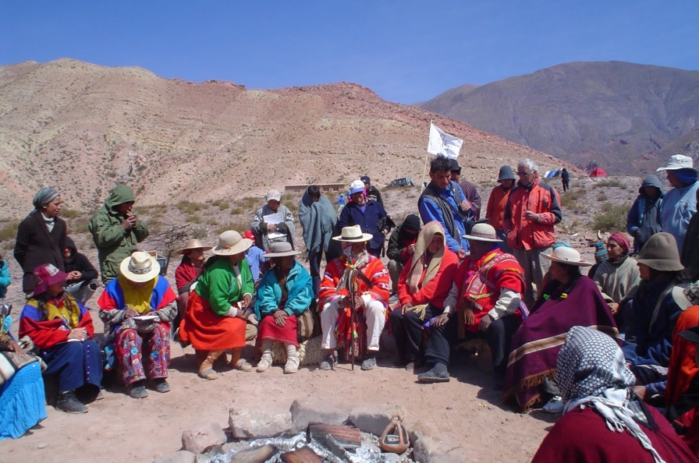

La arquitectura, que se refleja en la ciudad sagrada de Tiahuanacu y otros vestigios urbanos muy distantes, como los de Atacama en el norte de Chile, se halla profundamente deoorada con iconografía animista y vegetal, además de signos geométricos e irregulares de incierta significación.

La escultura y la orfebrería abunda en semejantes decoraciones. Son impresionantes las estelas y monolitos aymaras, algunos de hasta siete metros de altura, así como las tallas de hueso, cobre, bronce o piedra, en las que brilla una perfección minuciosa.
También la cerámica es llamativa por su policromía roja sobre contrastes amarillos y negros, asi como por su decoración zoomórfica estilizada sobre todo con predominio de la figura felina.

• El idioma posee casi seguro ascendencia asiática, probablemente malaya o tal vez polinesia, si bien las afinidades son inseguras y las hipótesis muy diversas. Ofrece sorprendentes capacidades para la expresión científica de tipo biológico, naturalista, social y sobre todo filosófico y míticorreligioso, muy adaptable en conformidad con la riqueza cosmogónica del pueblo aymara. Menos sonora y fluida que el quechua, la lengua es apta para la expresión de normas, para la descripción de hechos y para la formulación de deseos o de necesidades.

• Las creencias religiosas y la mitología aymara son de una riqueza creativa tal que en nada tiene que enviar en fantasía a cualquier otra oriental o europea. En ellas se mezclan los dogmas con las leyendas, las exigencias cúlticas con las fórmulas líricas. Es esencialmente cosmogenética y antropomórfica. El politeísmo está hábilmente organizado. Mama-jallu es la diosa de la lluvia y Jachatutuka es dios de los torbellinos. Kurmi es el dios del mal como lllapa lo es del rayo y kjajlla del trueno. El dios de las montañas se llama Kjollocuki.

Los espíritus de los muertos o amayas transmigran y resucitan y los espíritus de las montañas o achachilas, de los astros, de las piedras reclaman siempre un culto apaci-guador. El dios supremo de los Collas, Huerakkocha o Sol, se impuso a todo el imperio. Dominaba a dioses malévolos como Kjuno o Supay y amaba a la fecunda Pacha-mama, diosa de la tierra.

Dioses más cercanos eran Wirakocha o señor de la guerra y carácter divino tenía Thunupa o Tanopa a mitad camino entre dios y profeta, que señalaba la senda del bien con sus peregrinaciones y consejos.

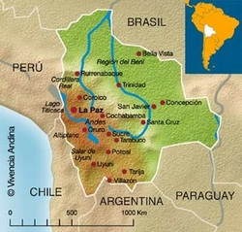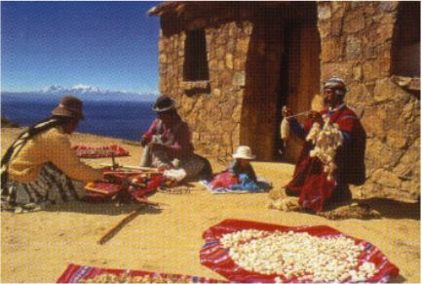

- El centro aymara mundialmente famoso es el del inmenso complejo de Tiahuanacu, legendario y misterioso, situado en las cercanías del lago Titicaca. Los primeros restos del complejo son del siglo XV a. de Cristo. Pero la estructura básica corresponde a la epoca clásica, entre el Siglo Il y VIII de nuestra era, contemporánea a las culturas de la Costa Nazca y Mochica.
Ciudad ceremonial y centro del imperio aymara, enTiahuanaku oTiwuanaku se suelen clasificar sus datos y sus restos en torno a cuatro lugares de referencia, básicamente hechos de piedras monolíticas, algunas de 100 Tm de peso.

• La estructura más importante es Ia de Calasasaya, plataformade 130 m de ancho. Lo más significativo de Calasasaya es la Puerta del Sol, tallada en un solo bloque de andesita y de 3 m. de alta por 8,75 de ancha, con una abertura de 1,50 de altura, sobre la que, en el centro de un sol, se halla esculpido probablemente el dios Viracocha.
En la cercanía se halla la pirámide Akapana, fabricada con bloques enormes y que
viene a ser una pequeña colina.

• Hay un Templete semisubterráneo, en forma de pozo cuadrado de 28 m de lado, al que se desciende por escalera labrada y ornamentada con figuras. En el centro del cuadrado se hallan figuras monolíticas.
Y no lejos se halla el Puma-punku, o puerta de los pumas, que es una plataforma en forma de terrazas, en donde quedan restos de diversas puertas que acceden a un centro de culto con altares, asientos y estatuas que probablemente nunca fueron ocupadas.
En las cercanías hay otros núcleos de menor importancia como Putuni, Laka-Kollu, Q'eri-Kala, cuya función y significado siguen todavía en el mayor de los misterios y que tampoco fueron terminados del todo, como si algún factor desconocido hubiera puesto punto final rápido a un proyecto interesante.

La influencia de Tiahuanaku fue siempre grande, al menos desde que el imperio aymara tomó el predominio sobre los demás reinos, grupos y pueblos que se hallaban diseminados por los Andes centrales. Su mayor auge estuvo en torno al siglo VIII. Es casi seguro que la fuente de la influencia estuvo en los intercambios comerciales y en las relaciones permanentes con las colonias de agricultores y ganaderos que intercambiaban sus productos con las poblaciones del Altiplano.

La decadencia del imperio fue progresiva, sobre todo a medida que los núcleos dominandos fueron adquiriendo vigor y la población del Altiplano comenzó a multiplicarse y a consumir más de lo que sus escasos recursos permitían.

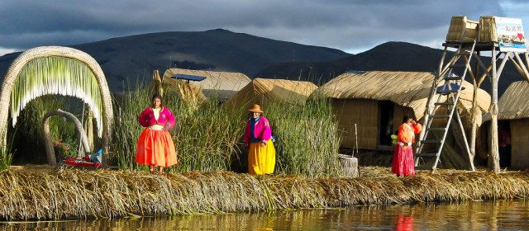

En el siglo XII ya los reinos o pueblos aymaras rivales entre sí habían remplazado por completo el antiguo poder central. En el siglo XIII existían ya cuatro reinos fuertes e independientes: el Colla, al Norte del Titicaca, el Lupaka al Occidente, el Omasuyu al Oriente, el Pakasa o Caranca al Sur. Había llegado el momento de que otro pueblo tomara las riendas de las tierras y de las ciudades. Y ese pueblo venía del None y surcaba las montañas y los valles en incontenible afán de expansión.
La ubicación de los grupos aymaras fue muy variada con el paso de los siglos. Puno en el Perú y La Paz en Bolivia, aunque también se extendieron a los actuales departamentos de Perú; Cusco, Arequipa, Moquegua, Tacna, Bolivia; Oruro, Potosi, Chuquisaca (Sucre), Chile; Tarapacá, Arica, Atacama, Argentina; Jujuy, Salta.³
Los principales Reinos Aymaras fueron 12, sin embargo también existieron señoríos que a menudo fueron tratados como reinos por otros investigadores.
- Canchis (Cusco)
- Canas (Cusco)
- Collas (Puno)
- Lupacas (La Paz-Puno)
- Pacajes (La Paz)
- Carangas (Oruro)
- Soras (Oruro)
- Charcas (Chuquisaca)
- Quillacas (Potosí)
- Cara-caras (Potosí)
- Chuis (Sucre)
- Chichas (Sur de Potosí)

Algunos autores consideran los siguientes señoríos como señoríos aimaras:
- Callahuaya (La Paz-Puno) y 2. Yamparas (Sucre)
También exisen pueblos descendientes de los aymaras en el departamento de Lima, en la Comarca de Lima, al finalizar el apogeo Wari, al parecer se produjo la invasión de pueblos Aymaras, invasión que contribuyó a la desarticulación del dominio imperial de la región y, poco después, a su desaparición, Espinoza Soriano (1981) sostiene, al tratar sobre el reino de los Quillaca Asanaque, que los Aymaras después de destruir el Imperio Puquina, o sea los constructores de Tihuanaco, se esparcieron por todo el altiplano y sur de los andes centrales fundando "una serie de Reinos aymaras hablantes, independientes y rivales, aunque todos estrechamente ligados por lazos culturales comunes ".
Posiblemente en esa época llegaron a la Costa Central algunos grupos aymaras y aprovechándose del debilitamiento de los Wari se establecieron en ella. Otra teoría más aceptada desde el punto de vista lingüístico, es que los señoríos aymaras surgen desde las ruinas del imperio Wari, ya que este imperio tendría como población principal la aymara; se expandirían poco a poco al sur conquistando a los tihuanacotas. Esta teoría se basa en la presencia antigua de nombres aymaras en zonas de Ica. Posiblemente desde tiempos de la cultura Paracas durante el primer horizonte cultural.
El padre Villar Córdoba (1935) afirma que fueron tres las etnias que llegaron hasta la Comarca de Lima:
a) Los Collas, que desde las serranías canteñas bajaron por la quebrada de Arahuay y se esparcieron por la banda izquierda del Chillón, ocupándola desde Yangas hasta el Callao;
b) los Huallas, que descendieron desde el alto Chancay hasta la costa, fundando poblaciones tales como Kara Huallas, Maranca, Huadca Hualla, Sulco y Marca Huillca; y
c) los Huanchos, quienes iniciaron su expansión hacia la costa desde las alturas de Huarochirí y a través de los cauces de los ríos Santa Eulalia y Rímac, llegaron hasta la parte media de este último valle, estableciéndose en Huachipa, Huacho Huallas, Carapongo, Huampaní, Caxamarquilla, Pariachi, Lati y Hurin Huancho.

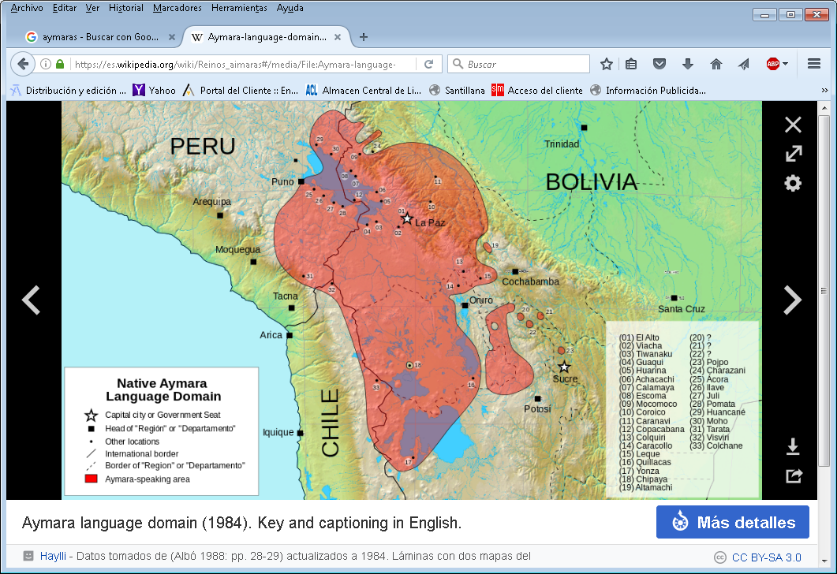
Zona señalada de la cultura aymara

4. EL IMPERIO IINCA DEL TAHUANTINSUYU

La civilización inca es sin duda las más impresionante de todas las existentes en el continente americano, a pesar de su relativamente corta duración, de su carencia de escritura y de la diversidad de grupos minoritarios que tuvo que integrar en su tejido social.

- Uno de estos grupos, el único que le podía hacer competencia por su extensión y su fuerza cultural, que incluso tuvo que asimilar el invasor inca, fue el conjunto de reinos aymaras del altiplano. Incluso la tradición incaica hace a sus primeros reyes fundadores, los esposos- hermanos Manco Capac y Mama Ocllo, procedentes del legendario lago Titicaca. Representantes probablemente de algún grupo aymara emigrado hacia el Cuzco, el cual terminó dominando al grupo quechua nativo, fue el que a su vez provenía del trópico peruano. El dominio con toda seguridad se hizo por el ascendiente cultural, más que por procedimientos militares.

En el siglo XIII, el cuarto inca, Mayta Capac, es el que, ya por procedimientos bélicos y con rigor extremo, estructuró un imperio e impuso férreos tributos a los pueblos que fueron pasando a la fuerza a su dominio. Su sucesor Viracocha aprovechó las disensiones de los Collas y de los Lupakas del Altiplano para afianzarse en la región de donde provenían sus progenitores. Su hijo Yupanki, proclamado Reformador del mundo y tomando el nombre de Pachacuti o Pachacutec, organizó definitivamente el imperio inca.

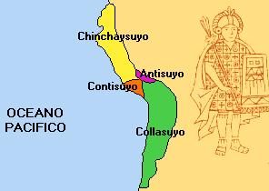

- Pachacutec fue el que dividió el imperio en cuatro suyos o territorios: el Kollasuyo, el Antlsuyo, el Chlnchasuyo y el Kuntlsuyo. Organizó cada suyo en provincias gobernadas por "humayus", que eran nobles o guerreros de su total confianza, y a veces ‛"curacas" nativos y, por lo tanto, influyentes en cada zona o localidad. La dominación política estuvo acompañada por la organización material, creando una magnífica red de calzadas y de caminos reales que, después de la que hizo posible el imperio romano en el Mediterráneo, no ha tenido otra similar en el mundo antiguo.

El imperio inca se desarrolló a base de progresivas conquistas y sobre todo a partir de sus disposiciones legales unificadoras, que no pudieron con todo terminar con los pueblos sometidos ni con sus culturas específicas.

Cuando Francisco Plzarro llegó al Cuzco, en noviembre de 1532, ardía una cruenta guerra civil entre los hijos de Huaína Cápac, el undécimo de los incas. Fueron las disensiones entre Huaskar y Atahuallpa y las matanzas de nobles y de generales cuzqueños las que aceleraron la destrucción del imperio. Aun cuando fue reconocido por los invasores otro de los hijos, Manco ll, la aniquilación del hijo de éste, Tupac Amaru, en 1572 puso punto final al más grande imperio americano.

- Los procesos de ascensión y de expansión de los incas estuvieron apoyados por una lengua única, por unas leyes unificadoras y por organización militarizada y centralizadora.

• La lengua de los antiguos inmigrados del Titicaca fue la del primer pueblo que fue conquistando y sometido, es decir el idioma de los quechuas, pacífico y sereno, habitante de los alrededores del Cosqo o Cuzco, la montañosa zona en la que establecieron su capital y su centro de influencia. AI ser este el idioma oficial del imperio, en el cual se difundieron las ideas, las leyes, los sentimientos religiosos y también se realizaron las transacciones comerciales, hizo que su difusión, por motivos políticos más que étnico- culturales, se difundiera y desplazara a otros idiomas que latieron y fueron desapareciendo en la inmensidad del imperio.

• Las leyes y las normas, tanto de tipo tributario como de inculturación incaica, fueron numerosas y lograron cierta unificación que aseguró el imperio hasta su traumática des-aparición.

La cúspide del Estado se hallaba en el Sapa Inca, o Soberano, que era de carácter here-ditario. Estaba asistido por poderosa clase o casta militar, que comandaba unas bien pertrechadas y disciplinas tropas, dispuestas a someter rápidamente cualquier actitud de insubordinación, al tiempo que hacían afanosas y nuevas expediciones que ampliaran el territorio y en consecuencia los tributos.

La carencia de escritura hizo que las leyes fueran simples, primarias, elementales y siempre sometidas a la interpretación de una verdadera Iegión de funcionarios, como los ‘‛curacas" o señores locales que eran los más importantes; y por los orejones (de grandes ornamentos en las orejas, según los primeros conquistadores) que ejercían la autoridad en nombre del gran inca y circulaban incesantemente por todos los lugares del imperio.

La Nobleza cuzqueña, constituía una fuerza en el orden militar (generales y jefes) y en el orden cultural (sacerdotes y responsables de los templos)

• La fuerza del imperio estaba sobre todo en el amplio ejército, el cual se nutría de un reclutamiento selectivo y obligado entre todos los ayllus. Estaba dirigido por la jerarquía encabezada por el propio Inca. La facilidad de desplazamientos por la red magnífica de calzadas, así como la eficiencia de las armas (lanzas, hachas, 'hondas y también arcos y flechas), aseguraba una eficacia sorprendente.

­ Magnifica resultó la organización social y política, basada en los ayllus o unidades al estilo aymara. El ayllu poseía una autosuficiencia económica, agrícola y ganadera. Pero se completaba con la artesanía y con las mismas actividades defensivas y burocráticas en compenetración con los otros ayllus de una misma provincia.

Un porcentaje de tierra y de tiempos dedicados al trabajo por todos sus miembros estaban destinados al sostenimiento del Estado, del Inca, de su nobleza y de sus funcionarios. Otro porcentaje se dedicaba al culto o a los "Hijos del soI’, que era la clase sacerdotal que aseguraba también los vínculos con la metrópoli.

A veces los ayllus se cambiaban de lugar para asegurar la fidelidad y la dependencia. Y grandes masas humanas se arraigaban en otros puntos del imperio trasladando a ellos costumbres y lenguas que hacia al imperio móvil ydesde luego sumiso a la voluntad de la corte. El sistema ayllu no implicaba el concepto de propiedad colectiva socialízada, sino la sumisión, de modo que, aunque no existía indigencia ni pobreza, tampoco se daba la iniciativa ni la competencia ni individual ni colectiva. El modo de vida contribuyó a fomentar la pasividad y la sumisión más asombrosa entre las gentes del pueblo llano.

En esto precisamente estaba la fragilidad del Tahuantinsuyu: en que era grandioso por la organización, pero débil por la aportación y el compromiso de los individuos. Cuando llegó la audaz emboscada al último emperador Atahuallpa y su cruel posterior ejecución, la masa permaneció muda de estupor y de superstición. Se había reducido la maquinaria gigantesca incaica a una servil dependencia de un sólo motor. La audacia de los invasores fue apoderarse de sus mandos y con ello bloquear toda reacción.

- A esto contribuyeron poderosamente las creencias religiosas de los incas. El estado era esencialmente teocrático. El Inca era la encarnación del dios solar, en el que cerían ciegamente. Si era divino, poseía todos los poderes de un dios. Vlracocha era el dios principal, creador del mundo y benefactor de los hombres.

Pero había otros dioses más cercanos, entre los que sobresalía Intl o el dios solar del que era encarnación y representante visible el Inca. También se adoraba a la luna, Mamaquilla, al rayo, Illapa, o incluso a la tierra, la Pacha-mama, por influencia aymara).

Existían templos o lugares del culto, entre los que destacaba el de las Hijas del Sol, en la ciudad del Cuzco. En él residían doncellas seleccionadas de todo el Imperio, entre las que elegían concubinas para el Inca y a veces para sus guerreros o nobles predilectos. En ocasiones se ofrecían doncellas en sacrificio, aunque no era frecuente.

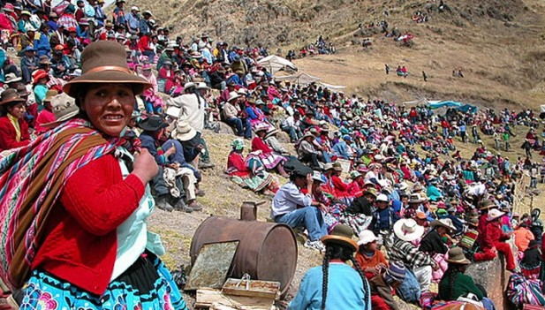

Los sacerdotes principales radicaban en la capital. Pero los "amautas" o sacerdotes secundarios y los ‛yatiris”, especie de curanderos religiosos que aprovechaban la superstición popular para vivir y progresar, circulaban con libertad por todas partes. Con todo también florecían los cultos locales de los pueblos sometidos, con los que los dominadores eran tolerantes siempre que se mantuviera la dependencia y los tributos.

La grandeza del imperio incaico hubiera merecido un final más glorioso que la destrucción a manos de un grupo de conquistadores ambiciosos por el oro en el que soñaban, y que jamás pudieron comprender ni valorar lo que destruyeron con sus espadas y con su enfermiza pasión por el oro.

Manco Inca, reconocido por ellos como heredero de sus hermanos, fue tratado con indignidad y con engañosa pretensión de que facilitara la recaudación de tributos, hasta que logró escapar de Cuzco en 1536. Refugiado en las regiones inaccesibles del Valle del Vilcanota, en Victos, creó su pequeña corte y siguió luchando con las crecientes fuerzas de los conquistadores hasta que fue asesinado por un grupo de soldados almagristas a los que había dado asilo. Su hijo Sayrl Tupac pactó en 1545 con el Virrey Andrés Hurtado de Mendoza y, reconocido como príncipe y casado con una princesa, se convirtió al cristianismo muriendo ya en 1560.

Con su muerte, la ceniza de la historia comenzó a caer sobre los restos del imperio destruido por la nueva cultura y por la nueva religión. La maleza de la selva comenzó a cubrir el centro religiosos del Cerro Viejo (Machu Pichu), y del Victos, de Rosaspata, ambos en la zona del Vilcabamba. Allí dormirían durante cuatro siglos, hasta que el investigador Hiran Bingham, norteamericano de la Universidad de Yale y de la Sociedad Geográfica de Washington, volviera a poner de actualidad la ciudad perdida de los Incas.

El imperio de los lncas quedó como una muestra más de la capacidad de los hombres para producir hechos geniales, pero también como un aviso sobre la importancia de no dejarse dominar por las supersticiones y por la burocracia y los intereses de los poderosos. Por eso podemos mirarlo con cierta perspectiva antropológica y considerarlo como una de las grandes creaciones humanas que llenan de admiraciónal que locontempla. En el Altiplano dejó, ademas los ecos de su lengua quechua dulce y suave, muchas tradiciones y vida, las cuales comparten con las resonancias aymaras las bellezas humanas que todavía hoy perduran.

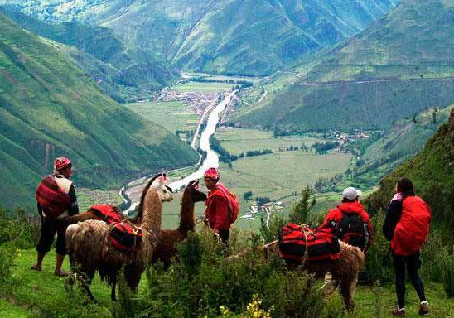

5. OTROS INDIGENAS ANDINOS

En las zonas montañosas de Chile, de Perú, Bolivia y Ecuador existen el recuerdo arqueológico, y a veces literario, de otros pueblos significativos. Es interesante contrastar la enorme riqueza etnológica que poseen esta naciones. Más que la curiosidad científica, lo que debe hacernos apreciar y estudiar esta realidad polirracial es la posibilidad de flexibilizar cualquier postura racista o segregacionista y entender mejor el hecho antropológico de las sociedades actuales que pueblan el continente

Unas veces los grupos de indígenas pertenecen a etnias muy antiguas y ampliamente extendidas por el continente. En ocasiones constituyen grupos recientes y muy localizados que son simples derivaciones de otros pueblos más primitivos. Lo común a todos ellos es su inmensa capacidad para adaptarse al medio hostil en el que han sobrevivido y su resistencia a asumir la civilización, aunque cada vez se encuentran más reclamados por ella y se entregan por su necesidad de sobrevivir ante el avance indetenlble de la vida y del progreso humano.

Como simbiIo de algunos de los puebios más primitivos y residuales de América podemos citar los últimos supervivientes de Ios Urus, grupo minoritario asentado en las cercanías del Titicaca y en las riberas del río Desaguadero.

Tal vez sean Ios primitivos habitantes de Ia región, desplazados y sometidos por Ios aymaras.

- Viven de los recursos del lago, navegando en barcas de totora, o junco silvestre de las riberas. Con él fabrican también sus frágiles cabañas que apenas les defienden de las inclemencias del clima al que se han adaptado desde tiempos remotos. Y tambien visten túnicas de paja remplazada ya con frecuencia por el tejido de los animales andinos que también aprovechan.

Adoptaron la unidad social de convivencia del ayllu y ofrecen sus cultos a la Pacha­mama, no siendo fácil de determinar hoy si se trata de usos y cultos originales de ellos o si fueron aceptados hace siglos de los aymaras.

- Mantienen especial afinidad con el grupo que comparte con ellos el territorio cercano al Desaguadero y al lago Poopó, el de los chlpayas. Incluso en muchos lugares se han fusionado racialmente, al quedar cohesionados por la fuerza de la colonización aymara primero, inca después y española posteriormente. Sin embargo siguen conservando en algunos asentamientos restos de lengua original, así como creencias y usos sociales de sabor arcaico.

El cultivo de la zona andina, maíz, cañihua, patata, olluco, mashua, así como la
ganadería del altiplano, llama, vicuña, alpaca, les permite completar la escasa alimentación que proporciona el lago y la pesca fluvial.

Otros muchos pueblos , de los varios centenares que existen en América del sur siguen tambi´çen existiendo en Minoraría, de modo que cada nacion de los tiempos actuales debe proteger a esas minorías que mantienen todavía la valiosa recibida de la Historia y que no todos entienden o valoran como riquezas del presente y no solo como restos del pasado

En ejemplo de la complejidad se peude presentar con los principales grupos que solo en la nación de Bolivia existen

Grupos étnicos sólo en la nacion actual de Bolivia

AFIAWAKAN : Bauta ­ Ignaciano - Trinitario -­ Moxos
TACANAN: ­ Araona ­ Cavíneña - Ese Ejía -­ Reyasano - Tacana
TUPI- GUARANINAN
­ Guaraní (Chiriguano) – Pauserna – Siriono -­ Tapiete – Yuqui - Yuqui (Siriono)
CHAPACURAN : ­ Itene- (Mora)
MATACO-MACA: ­ Mataco (Vejoz)
YURACAREAN : - Yuracarí
MOSETENAN: - Tsimane
PANOAN : - Chacobo - Pacahuara ­ Yaminahua
ZAMUCOAN: ­ Ayorao
QUECHUAMARAN : - Aymara - Quechua
MACRO­MAYAN: - Chipaya
NO CLASIFICADO: - Callawalla - Cayubaba – Chiquítano -· |tonomas - Leco - Movina

Y esto sólo en la nación más andina de del continente, Bolivia, en donde se diversifican las resonancias pues otras culturas adornan sus calendarios, como son las de los grupos de la zona amazónica, las minorías que quedan en el Altiplano como son las de los uros y sobre todo las de la la selva amázonica y la de las llanuras del Chaco, en donde se conservan idiomas y formas de vida de los guaranies que se extienden por Paraguay y elñ norte de Argentina, de los matacos, los mayscoys y los guacuros que son sedentarios y mantienen tipos de agricultura, de vviienda y de tradiciones.

6 Region amazónica

No es fácil formular clasificaciones definitivas de los diversos núcleos humanos que han poblado la región tanto andina como amazónica de la parte central del continente sudamericano. Los criterios han sido muchos, unas veces meramente territoriales o geográficos y en ocasiones con referencias más rigurosas como pueden ser las lingüísticas, las religiosas o incluso las etnológicas.

Tal vez una clasificación que se ha hecho general y clásica ha sido la del Handbook of Suth American Indians, de J. H. Steward, publicado entre 1946 y 1952, siguiendo criterios evolutivos y estableciendo series étnicas, familiares, grupos y núcleos.

• Lo importante tal vez no sea la elaboración rigurosa de esquemas raciales, sino las características humanas de los diversos grupos y las posibilidades de supervivencia al contacto con la civilización occidental, hecho irreversible que puede conducir a la desarticulación de los grupos nativos.

Desde la perspectiva antropológica, estos grupos revisten una riqueza humana que es preciso conservar, aprovechar y promocionar. Por eso hay dos posturas antagónicas que también en nuestro país pueden acontecer.

• Por una parte la postura romántica y folcklorista de mirar los grupos humanos como curiosidades históricas y arqueológicas que deben ser resguardas para admiración delos turistas, de los científicos, de los estudiosos y de la población promocionada en general.

Los indígenas constituyen una ‛‘riqueza"y deben ser ayudados a mantener sus formas de vida, sus lenguajes, sus atuendos e incluso sus limitaciones culturales que pueden erosionar sus modos de vida arcaica.
Cuando la civilización avaza es conveniente constituir "reservas protectoras" en donde se protejan las "eSpecies" de la extinción total, O al menos se las haga perdurar lo más posible.

• Por otra parte está la valoración humana radical de los miembros de los grupos sociales de sus preferencias y de sus tradiciones, pero desde la consideración de su carácter de personas libres y sujetos de derechos.

Desde esta perspectiva hay que entender y sostener la necesidad del progreso y de la
civilización,de la sanidad, del derecho y de la educación, haciendo compatible todo ello
con la conservación libre de todo lo que supone identidad, libertad, representatividad,
originalidad y cultura propia.

• Se puede conseguir el máximo respeto a la propia etnia, al mismo tiempo que se participa en la civilización y en la cultura de la comunidad nacional.
Y se pueden desarrollar las propias creencias y las propias costumbres sin tener por ello que marginarse del idioma común para la intercomunicación, de la participación en el progreso, en la sanidad y en la cultura colectiva.

Ciertamente que para ello es preciso valorar al hombre en si mismo y situarse en perspectiva de respeto, de solidaridad y de colaboración, haciendo llegar a todos de manera justa y equitativa los bienes comunes, igualando a todos en derechos humanos y en deberes solidarios, superando romanticismo ingenuo

La subconsciente actitud racista que a veces deteriora algunos grupos con detrimento de la convivencia con los otros que forman la comunidad general tiene que ser superada por la inteligente postura de la comprensión y de labenevolencia. Un país es grande cuando tiene muchas riquezas humanas y la diversidad de etnias es ‘un síntoma de exuberancia. Y un país es justo cundo sabe armonizar el proyecto colectivo con las ansias vitales y los deseos de las minorías.

Zona preamazónica del sur: El Chaco

Se puede considerar al Gran Chaco como una zona cultural unitaria, tanto por las
creencias afines de sus diversos habitantes como la afinidad lingüísticas de muchas de sus etnias. La mayor parte de los tupiguaranies practican una vida social de aldea, en donde determinados trabajos como la caza, se realizan en común, así como Ia` pesca y hoy la artesanía. Son importes sus creencias chamanistas y con frecuencia zoomórficas o astrales.

Las tradicionales actividades bélicas han quedado muy disminuidas en los últimos tiempos tanto por las influencias colonizadoras y por las exigencias extemas u operaciones de castigo que han recibido con frecuencia obligándolos a asumir
reglas de limitación y de convivencia.

Conviene recordar también los grupos panos o panoas que habitaron desde antiguo el territorio norte de nuestro país. Son etnias muy significativas de los más antiguos poblamientos de la cuenca alta del Amazonas y se extendieron con independencia y pocas relaciones con los demás pueblos por amplios territorios del Perú y del norte boliviano. Altos, elegantes, braquicéfalos, buenos corredores, relativamente pacíficos y muy independientes, hablan un idioma común, pero muy diversificado con el paso del tiempo.

De los seis grupos en que suelen clasificarse por parte de los especialistas, el que más interesa a nuestro país es el grupo oriental constituido por etnias como los pacaguaras, los chacobos, los sipanos, los casipanos, los caripunas y los yaminahuas.

En tiempos recientes han quedado muy diezmados y oprimidos por las conquistas de los blancos en las riberas de los ríos con fines comerciales de explotación maderera. Ello originó para ellos mortales desplazamientos cuando no han sido víctimas de planificadas y Crueles masacres para dejar el terreno elegido libre deriesgos y de ocupantes.

Los grupios de la Amazonia céntrica

Coincide con la reguion norteña de Perú, en torno a Iquitos y con la zona oriental de Colombia y Venezuela.. y sobre todo toda la regon central y norteña del actual Brasil. Entre los muchos troncos indígenas que poseemos, podemos hacer una somera referencia a los más significativos. No podemos todavía establecer serias clasificaciones .

- El grupo de arahuacos se halla extendido por toda la cuenca del Amazonas, llegando desde las Guayanas hasta las tierras guaraníes. Tal vez su origen se halle en la altiplanicie central brasileña, aunque la variedad de familias y de tribus que configuran el grupo hacen difícil su estudio y su clasificación

Su cultura y su civilización se ha desarrollado en conformidad con el ámbito tropical. Resultaba notable en todos ellos su capacidad de adaptación , sus sistemas defensivos sanitarios, el tipo de vivienda vegetal y práctica que construye y sus creencias animistas
asociadas a los fenómenos naturales.

- Entre los grupos más significativos radicados en el Centro de Suramerica podemos recordar a los baures, a los ignacianos a los trinitarios y a los moxos, Paraguay, Brasil, Bolivia) casi todos ellos en fase de extinción por las presiones que ejercen los núcleos urbanos para atraerlos hacia unas condiciones de vida mejores que la soledad de la selva. Sus formas lingüísticas pertenecen a un tronco común aun cuando fueron muy diversas por efectos de sus particulares procesos evolutivos.

Algunos de los grupos fueron muy estudiados por los primeros misioneros cristianos que llegaron hasta ellos, sobre todo por los jesuitas y los franciscanos, que fueron sus primeros civilizadores.

Amazonia colombiana
La Amazonia colombiana constituye un extenso territorio, en su mayoría selvático, que cubre el 35% del territorio nacional y el 61% de los bosques naturales en Colombia. Allí viven 44 pueblos indígenas. Administrativamente tiene una superficie de 403.348 kilómetros cuadrados en lo que corresponde a los departamentos de Amazonas, Caquetá, Guainía, Vaupés y Putumayo. La Amazonia colombiana representa el 8% de la región Internacional de la Amazonia. Corresponde en su mayoría a bosque húmedo tropical (bht) con precipitación anual entre 2500 y 4000 milímetros cúbicos, temperatura mediana de 25 grados centígrados, humedad relativa hasta del 80% especialmente en el pie de monte.
Esa región permaneció relativamente marginada de la vida del resto de la nación. Históricamente fue región de enclaves extractivos de recursos naturales y de la labor misionera de grupos religiosos. Durante el periodo de la Colonia se intento la colonización de algunos lugares del pie de monte este es el caso del alto Caquetá y Putumayo donde los jesuitas, desde el Siglo XVII hasta su expulsión en 1767, incursionaron sobre la “nación de los Encabellados” nombre que le dieron a los Tukano Occidental.
Conformada la República, lo extenso del territorio, las dificultades de acceso y la dispersión de la población aborigen obstaculizaron la incorporación de estos extensos territorios a la vida y economía del país. No obstante estas circunstancias, la esclavización forzada de los indígenas a causa del auge de la extracción de caucho ocasionaron un etnocidio en el que casi desaparecen muchos pueblos que fueron sometidos a condiciones esclavas de trabajo.
El auge cauchero, que dio lugar a abusos y excesos de violencia como las de la tristemente famosa Casa Arana –Peruvian Amazon Rubber Company-, que ocasionó la muerte entre 1900 y 1910, de cerca de 40.000 indígenas (Pineda 1998:34). Las denuncias del cónsul británico Roger Casement en 1910 y una campaña internacional contra las atrocidades de los Arana, llevaron a la liquidación de la compañía en 1912. la disputa con los intereses de los caucheros llevó al país, en 1932, a un conflicto bélico con el Perú, que una vez resulto, hizo que el Estado se ocupara de este territorio y de la suerte de los indígenas.

En 1956, la Caja Agraria se ocupó del fenómeno de la colonización abriendo frentes en el Caquetá (La Mono, Maguaré y Valparaíso) y el Ariari. Allí la Caja apoyó el traslado, entre 1959 y 1961, de cerca de 1.300 familias (Dainco, 1977:44). En 1963 el Incora se hizo cargo de estos frentes impulsando además procesos de colonización desde el piedemonte, en Arauca y el Putumayo, departamento este último en donde se desarrollaría luego una intensa actividad petrolera que estimuló la colonización y diezmó los territorios de los pueblos Cofán e Inga. Procesos de colonización vivieron los Koraguaje del Caquetá y los Guayabero del Guaviare.

Gruposo indígenas de la Región colombiana y venezolana

Amazonia de Perú
En el Perú, a parte de los más de seis millones de indígenas quechua y aymará de la sierra andina, viven en la Amazonía peruana unos cincuenta pueblos indígenas, poseedor cada uno de una lengua propia. Estas lenguas se agrupan en más de una quincena de familias lingüísticas. Además de la lengua, cada uno de estos pueblos posee un territorio, una forma de vivir en sociedad y una filosofía de la vida singular.
Las diferencias lingüísticas y culturales no impiden sin embargo que estos pueblos presenten muchas características en común, fruto de los orígenes que comparten y los intensos intercambios culturales que mantienen. La historia de los pueblos indígenas peruanos se remonta a muchos miles de años. Aunque los primeros hombres atravesaron el estrecho de Panamá hace por lo menos 35.000 años, las pruebas inequívocas de presencia humana en la región del Perú actual datan de mucho tiempo después.
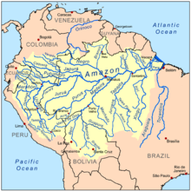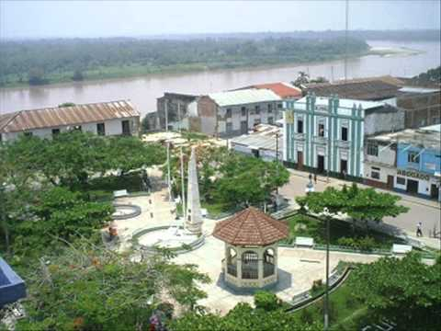
Amazonas comienza a llamarse así en Iquitos
Hace unos 15.000 años, aunque algunos, elevan a los 20.000 la antigüedad, llegaron las primeras poblaciones, siguiendo los desfiladeros andinos y ocupando también espacios de la selva. La selva baja no empezó a poblarse hasta más tarde, con la domesticación de la yuca y la introducción del maíz. La llegada del poder colonial obligó a hacer frente a reiterados intentos de conquista territorial. Este problema se ha perpetuado hasta hoy en día, en forma de frentes extractivos que se han ido sucediendo trayendo consigo, como sucedió por ejemplo con el caucho, nefastas consecuencias ecológicas y humanitarias.
Sin embargo, si los pueblos andinos fueron incorporados al poder colonial, los pueblos de la selva nunca fueron conquistados, y quizá debido a este espíritu de resistencia están presentes en nueve departamentos peruanos. Más aun, constituyen la población mayoritaria en cinco provincias y casi cuarenta distritos.
Las lenguas indígenas se hablan, sobre todo, en los Andes centrales, meridionales y en la selva amazónica. Las únicas lenguas nativas andinas actualmente en uso son el quechua, el aymara, el jaqaru y el kawki; mientras, la región amazónica alberga una mayor variedad de lenguas (siendo las lenguas más habladas el asháninka y el aguaruna), agrupadas en una 14 familias lingüísticas junto con otras más aisladas e inclasificadas.

Familias lingüísticas del altiplano andino también llegaron a la selva amazónica
- Quechua Quechua I (Waywash) Quechua ancashino Quechua huanca
- Quechua II (Wamp'uy) Quechua yunkay Quechua cajamarquino-lambayecano
- Quechua yauyino Quechua norteño (kichwa) Quechua sureño
- Aimara Aimara altiplánico Jaqaru Kawki

Familias lingüísticas de la selva y grupos étnicos peruanos.
Familias | Grupos Étnicos |  |  | Ubicación
Etno-Lingüísticas
Arawac |  | Yanesha |  | Huánuco, Junín y Pasco
 |  | Asháninka |  | Ayacucho, Cusco, Huánuco, Junín, Pasco y Ucayali
 |  | Chamicuro |  | Loreto
 |  | Culina |  | Ucayali
 |  | Machiguenga |  | Cusco y Madre de Dios
 |  | Nomatsiguenga |  | Junín
 |  | Yine |  | Cusco, Loreto, Madre de Dios y Ucayali
Cahuapana |  | Shawi |  | Loreto y San Martín
 |  | Shiwilu |  | Loreto
Harakmbut |  | Harakmbut |  | Cusco y Madre de Dios
Huitoto |  | Bora |  | Loreto
 |  | Huitoto |  | Loreto
 |  | Ocaina |  | Loreto
Jíbaro |  | Achuar |  | Loreto
 |  | Awajun |  | Amazonas, Cajamarca, Loreto y San Martín
 |  | Kandozi |  | Loreto
 |  | Wampis |  | Amazonas y Loreto
 |  | Jíbaro |  | Loreto
Pano |  | Amahuaca |  | Madre de Dios y Ucayali
 |  | Capanahua |  | Loreto
 |  | Cashibo-Cacataibo |  | Huánuco y Ucayali
 |  | Cashinahua |  | Ucayali
 |  | Mayuruna-Matsé |  | Loreto
 |  | Nahua |  | Ucayali
 |  | Sharanahua |  | Ucayali
 |  | Shipibo-Conibo |  | Loreto, Madre de Dios y Ucayali
 |  | Yaminahua |  | Yaminahua
Peba-Yagua |  | Yagua |  | Loreto
Quechua |  | Quechua del Napo |  | Loreto
 |  | Quechua del Pastaza |  | Loreto
 |  | y del Tigre
 |  | Quechua Lamista | San Martín y Madre de Dios
 |  | y Kiwcha-Runa
Tacana |  | Ese´Ejja | Madre de Dios
Tucano |  | Orejón | Loreto
 |  | Secoya | Loreto
Tupí-Guaraní |  | CKukama – Kukamiria | Loreto
Zaparo |  | Arabela | Loreto
 |  | Iquito | Loreto
Sin Clasificación |  | Tikuna | Loreto
 |  | Urarina | Loreto

Los pueblos indígenas del Perú luchan todavía hoy por mantener los territorios que les pertenecen como habitantes originarios. Las formas de resistencia han cambiando a lo largo de la historia, pero el objetivo ha sido el mismo: defender los espacios que ocupan desde tiempos inmemoriales y que comparten con los otros seres vivos del ecosistema.
Desde hace unos treinta años esta lucha por el territorio ha tomado la vía legal. Gracias al esfuerzo de las organizaciones indígenas y de su entorno de apoyo se ha conseguido desarrollar una legislación que ha permitido un proceso de titulación cuyo balance en términos estrictamente cuantitativos es positivo.

Así, el Directorio de Comunidades Nativas del Ministerio de Agricultura arroja la cifra de aproximadamente 1500 comunidades nativas, lo que significa una extensión territorial de unas 10'503,888 hectáreas tituladas. Hay que añadir unas 2’799.901 hectáreas de cinco reservas territoriales (una forma de titulación sujeta a confirmación que está contemplada en la ley), así como unas cuantas comunidades nuevas - y ampliaciones de las ya existentes- en la provincia de Datem del Marañón y en las orillas el Río Corrientes, siempre en Loreto, tituladas recientemente.

Se podrían también considerar como superficies tituladas las reservas comunales que ocupan unas dos millones de hectáreas, a lo que se le pueden añadir, en el futuro, unas cinco propuestas más de reservas territoriales y siete de reservas comunales (con expedientes listos y presentados ante el Estado), y algunas comunidades más por titular.

Este proceso ha tenido como resultado cuatro tipos muy distintos de situaciones para las poblaciones indígenas. Unos pueblos indígenas han conseguido espacios territoriales que abarcan partes medulares de sus territorios étnicos y que, por lo mismo, permiten una buena gestión territorial, a pesar de la división de la propiedad en una multiplicidad de pequeños pedazos de áreas, a modo de archipiélago.

Otros pueblos indígenas han conseguido recuperar sus territorios históricos, pero dando por perdidas zonas relevantes, como las áreas cercanas a zonas urbanas, bocas de río y primeras líneas de carreteras de penetración, debido al avance del frente colonial. Algunos pueblos se encuentran en una situación mixta de las dos anteriores con, por una parte, el control de espacios considerables de sus territorios tradicionales en zonas poco accesibles, pero manteniendo sólo algunas parcelas en aquellas partes de su territorio presionado por el frente de colonización.

Sin embargo, si se comparan las áreas tituladas reconocidas por el Estado con las extensiones realmente ocupadas se observa que queda un largo trabajo por hacer. Si bien es cierto que más de nueve millones de hectáreas se encuentran reconocidas gracias a la Ley de comunidades nativas, se está lejos de las superficies mínimas que puedan garantizar la existencia de los grupos indígenas como pueblos: es decir que les permitan satisfacer no sólo sus necesidades económicas sino también aquellas inmateriales.

Por el contrario, los bosques húmedos tropicales que cubren la Amazonía peruana y su biodiversidad, protegidos hasta nuestros días por las formas de vida indígena se deterioran rápidamente. Se calcula que en las dos últimas décadas más de 10 millones de hectáreas de bosque se han perdido definitivamente por culpa de actividades económicas depredadoras del medio ambiente. Estos datos son alarmantes porque significan la pérdida del 15 % de selva en un lapso de tiempo muy corto y porque la tendencia continúa.

La vida de los ecosistemas selváticos y la de los pueblos indígenas están interrelacionadas. Ampliar los territorios indígenas titulados y extender las superficies protegidas por el Estado es el único medio de preservar tanto una como la otra para próximas generaciones.

Indígenas primitivos de Brasil amazónico
Actualmente en el Amazonas de Brasil viven alrededor de 240 tribus que suman un total de unas 900.000 personas, lo que equivale al 0,4% de la población brasileña. El Gobierno ha reconocido 690 territorios para sus habitantes indígenas, que abarcan aproximadamente el 13% de la superficie del país. Casi toda esta reserva territorial (el 98,5%) se ubica en la Amazonia. Pero, aunque aproximadamente la mitad de los indígenas de Brasil viven fuera de la Amazonia, estas tribus solo ocupan el 1,5% del total del territorio reservado para los indígenas en el país.
Los pueblos que habitan en las sabanas y en los bosques atlánticos del sur, como los guaraníes y los kaingangs, o en el árido interior del nordeste, como los pataxos y los tupinambás, fueron los primeros que entraron en contacto con los colonizadores europeos cuando estos llegaron a Brasil en el año 1500. Pese a siglos de contacto con la sociedad fronteriza en continua expansión, en la mayoría de los casos han conservado con determinación su lengua y sus costumbres, a pesar del continuo robo masivo e intrusión en sus tierras.
El pueblo indígena más numeroso es el guaraní, con 51.000 integrantes, y sin embargo han perdido la práctica totalidad de su territorio. Durante los últimos 100 años casi toda su tierra les ha sido robada y transformada en vastas y secas redes de haciendas ganaderas, plantaciones de soja y caña de azúcar. Muchas comunidades viven hacinadas en reservas masificadas y otras bajo refugios de lona improvisados en los bordes de las carreteras.

Algún pueblo amazónico nunca contactó con la civilización

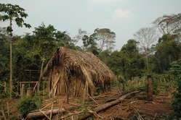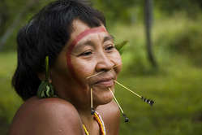

Mujer yanomami, Brasil.

La tribu más pequeña de la Amazonia la conforma un solo hombre, que vive en su choza

Los indígenas con el territorio más grande son los 19.000 yanomamis relativamente aislados: ocupan 9,4 millones de hectáreas en el norte de la Amazonia, una superficie de tamaño similar al estado de Indiana en EE.UU. y algo mayor que Hungría.

La tribu con más densidad poblacional de Brasil es la de los tikunas, con 40.000 integrantes. La más pequeña la conforma un solo hombre que vive en una minúscula parcela de selva rodeada de haciendas ganaderas y plantaciones de soja, al oeste de la Amazonia brasileña, y que elude cualquier intento de contacto.
Muchos pueblos indígenas amazónicos no llegan al millar de miembros. La tribu de los akuntsus, por ejemplo, la constituyen solo cinco personas, y la tribu awá unas 450.
Brasil es el hogar del mayor número de pueblos indígenas no contactados de todo el planeta. Ahora se estima que todavía unas 80 tribus aisladas viven en la Amazonia. Algunas suman una población de varios centenares de personas y viven en recónditas zonas limítrofes del estado de Acre y en territorios protegidos como el Valle del Javarí, junto a la frontera peruana. Otros son grupos dispersos, supervivientes de tribus fragmentadas prácticamente arrasadas por l la fiebre del caucho y la expansión agrícola. Muchos, como los nómadas kawahivas, casi extinguidos, están huyendo de los madereros invasores.
A medida que aumenta la presión por la explotación de sus tierras, todos los indígenas aislados son extremadamente vulnerables tanto a violentos ataques (lamentablemente frecuentes) como a enfermedades comunes en otros lugares, como la gripe y el sarampión, frente a las que no tienen inmunidad.
Algunas tribus como los matis utilizan largas cerbatanas con dardos envenenados para capturar a las presas. Muchos usan arcos y flechas, y otros incluso armas de fuego. Los frutos secos, las bayas y otros frutos como el acay, la palmera, el melocotón se recolectan con frecuencia, y la miel de las abejas se disfruta con deleite.
El pescado, especialmente en la Amazonia, supone un importante alimento. Muchos pueblos indígenas utilizan veneno de timbó para aturdir a los peces y capturarlos. Los enawene nawes, que no comen carne roja, son conocidos por las complejas presas de madera o waitiwinas que levantan cada año a través de pequeños ríos para capturar a peces y ahumar grandes cantidades de pescado. Su ceremonia Yãkwa está vinculada a dichas presas y ha sido reconocida como parte del patrimonio nacional de Brasil.
Un puñado de pueblos, como los awás y los makus en el noroeste y algunas tribus no contactadas, son cazadores-recolectores nómadas. Viven en pequeños grupos familiares extensos y tan solo mantienen unas pocas pertenencias, lo que les permite moverse por la selva con rapidez. Son capaces de erigir refugios a partir de árboles jóvenes y hojas de palma en solo unas horas. Como todos los pueblos indígenas, conservan en su memoria mapas mentales increíblemente detallados sobre la tierra y su topografía, fauna y flora, y sobre los mejores lugares para cazar. Los awás a veces salen a cazar de noche con antorchas que hacen a partir de la resina del árbol de la maçaranduba.
En algunos estados como Maranhão las últimas extensiones de selva que quedan se encuentran únicamente en territorios indígenas (los awás son un buen ejemplo de ello), y estos afrontan una enorme presión por parte de los foráneos. El papel que los indígenas desempeñan en la conservación de la rica biodiversidad del cerrado (sabanas) y de la selva amazónica es vital.
Los yanomamis cultivan unas 500 plantas diferentes para obtener alimento, medicinas, materiales con los que construir sus casas y otras necesidades. Tan solo para el veneno con el que pescan emplean nueve especies diferentes de plantas. Los tukanos reconocen 137 variedades de yuca (mandioca). El guaraná, omnipresente refresco gaseoso de cola brasileño, ya era conocido por los indígenas satere mawes mucho antes de que empezara siquiera a comercializarse. Para obtener esta bebida tostaban las semillas y las molían hasta convertirlas en polvo que luego mezclaban con agua y bebían antes de salir a cazar.
Muchas tribus de Brasil, como las que viven en el Parque del Xingú, los yanomamis o los enawene nawes, viven en malocas, grandes casas comunales, que dan cobijo a familias extensas que cuelgan sus hamacas de las vigas del techo y comparten la comida alrededor de las hogueras familiares.
Como otros pueblos indígenas del mundo, los indígenas de Brasil tienen unas profundas conexiones espirituales con su tierra. Esto se refleja en su rica historia oral, en su cosmología, sus mitos y rituales. Algunas tribus toman drogas alucinógenas que les permiten viajar a otros mundos, conectar con espíritus y curar enfermedades. Esto no ocurre de forma casual o recreativa, sino que sucede a años de entrenamiento e iniciación.
Los chamanes yanomamis inhalan yakoana o yopo, un tabaco alucinógeno, con el objetivo de llamar a sus espíritus chamánicos o xapiris. Los xapiris juegan un papel crucial en las ceremonias curativas y en el reahu o festejos fúnebres, cuando diferentes comunidades se reúnen para consumir las cenizas de sus parientes fallecidos. Los chamanes de tribus como la de los kaxinawás y asháninkas beben ayahuasca, un brebaje que elaboran a partir de la vid del caapi, durante las sesiones curativas. Otros, como los arawetes y los akuntsus, fuman tabaco o lo inhalan.
En el caso de los awás, ellos no toman drogas ni estimulantes pero entran en trance a través del poder que ejercen las rítmicas danzas y palmadas para viajar al iwa: la morada de los espíritus donde se reúnen con las almas de sus antepasados y con los espíritus de la selva, los karawaras.
La transición de la niñez a la edad adulta a menudo viene también marcada por ceremonias y retiros. Cuando una niña tikuna tiene la menstruación por vez primera, se le pinta de negro con tinte del genipapo y se le atavía con plumas de águila. Salta sobre hogueras, canta y baila durante cuatro días sin apenas dormir, y después se le deja en aislamiento varios meses, durante los cuales se le enseña la historia de su pueblo y se le informa sobre sus responsabilidades futuras.
Los pueblos del Xingú son famosos por ceremonias funerarias en honor a líderes fallecidos, que son representados por troncos de madera decorados a los que llaman kwarup.
La historia de los pueblos indígenas de Brasil ha estado marcada por la brutalidad, la esclavitud, la violencia, la enfermedad y el genocidio. Cuando los primeros colonizadores europeos llegaron en el año 1500, lo que ahora es Brasil lo habitaban unos 11 millones de indígenas de alrededor de 2.000 tribus diferentes. Durante el primer siglo de contacto el 90% resultó aniquilado, principalmente a causa de las enfermedades portadas por los colonizadores, como la gripe, el sarampión o la varicela. En los siglos siguientes, miles más murieron esclavizados en las plantaciones de caña de azúcar y caucho.

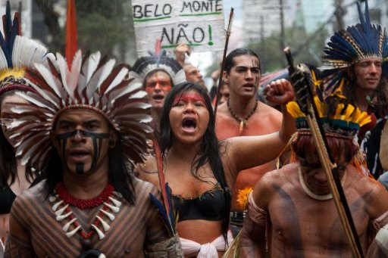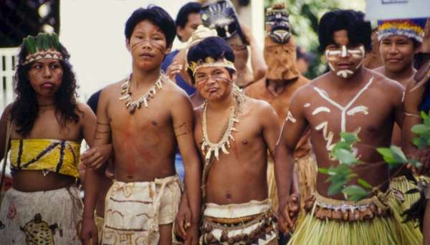
En torno a los años 50 del siglo pasado la población indígena se había desplomado a niveles tan bajos que el eminente senador y antropólogo Darcy Ribeiro predijo que para el año 1980 no quedaría ni uno solo. Se estima que de media se ha extinguido una tribu cada año a lo largo del último siglo. En 1967 un fiscal federal llamado Jader Figueiredo publicó un informe de 7.000 páginas que recogía y catalogaba miles de atrocidades y crímenes cometidos contra los indígenas, que iban desde el asesinato, al robo o la esclavitud.
En un caso tristemente conocido como “La masacre del paralelo once”, un barón del caucho ordenó a sus hombres que lanzaran cartuchos de dinamita sobre una comunidad de indígenas cintas largas. Los que sobrevivieron fueron asesinados por los trabajadores del caucho que entraron caminando en la comunidad y les atacaron con machetes.
Un rincon interesante de Suramérica: el chaco

Se puede considerar al Gran Chaco como una zona cultural unitaria, tanto por las
creencias afines de sus diversos habitantes como la afinidad lingüísticas de muchas de sus etnias. La mayor parte de los tupiguaranies practican una vida social de aldea, en donde determinados trabajos como la caza, se realizan en común, así como Ia` pesca y hoy la artesanía. Son importes sus creencias chamanistas y con frecuencia zoomórficas o astrales.

Las tradicionales actividades bélicas han quedado muy disminuidas en los últimos tiempos tanto por las influencias colonizadoras y por las exigencias extemas u operaciones de castigo que han recibido con frecuencia obligándolos a asumir
reglas de limitación y de convivencia.
Conviene recordar también los grupos panos o panoas que habitaron desde antiguo el territorio norte de nuestro país. Son etnias muy significativas de los más antiguos poblamientos de la cuenca alta del Amazonas y se extendieron con independencia y pocas relaciones con los demás pueblos por amplios territorios del Perú y del norte boliviano.
Altos, elegantes, braquicéfalos, buenos corredores, relativamente pacíficos y muy independientes, hablan un idioma común, pero muy diversificado con el paso del tiempo.

De los seis grupos en que suelen clasificarse por parte de los especialistas, el que más interesa a nuestro país es el grupo oriental constituido por etnias como los pacaguaras, los chacobos, los sipanos, los casipanos, los caripunas y los yaminahuas. En tiempos recientes han quedado muy diezmados y oprimidos por las conquistas de los blancos en las riberas de los ríos con fines comerciales de explotación maderera.

Ello originó para ellos mortales desplazamientos cuando no han sido víctimas de planificadas y Crueles masacres para dejar el terreno elegido libre deriesgos y de ocupantes. Como simbiIo de algunos de los puebios más primitivos y residuales de América podemos citar los últimos supervivientes de Ios Urus, grupo minoritario asentado en las cercanías del Titicaca y en las riberas del río Desaguadero. Tal vez sean Ios primitivos habitantes de Ia región, desplazados y sometidos por Ios aymaras.

- Viven de los recursos del lago, navegando en barcas de totora, o junco silvestre de las riberas. Con él fabrican también sus frágiles cabañas que apenas les defienden de las inclemencias del clima al que se han adaptado desde tiempos remotos. Y tambien visten túnicas de paja remplazada ya con frecuencia por el tejido de los animales andinos que también aprovechan. Adoptaron la unidad social de convivencia del ayllu y ofrecen sus cultos a la Pacha­mama, no siendo fácil de determinar hoy si se trata de usos y cultos originales de ellos o si fueron aceptados hace siglos de los aymaras.

Mantienen especial afinidad con el grupo que comparte con ellos el territorio cercano al Desaguadero y al lago Poopó, el de los chlpayas. Incluso en muchos lugares se han fusionado racialmente, al quedar cohesionados por la fuerza de la colonización aymara primero, inca después y española posteriormente. Sin embargo siguen conservando en algunos asentamientos restos de lengua original, así como creencias y usos sociales de sabor arcaico.El cultivo de la zona andina, maíz, cañihua, patata, olluco, mashua, así como la ganadería del altiplano, llama, vicuña, alpaca, les permite completar la escasa alimentación que proporciona el lago y la pesca fluvial.

7. Territorio de Centroamérica y México
Los pueblos indígenas de México son las colectividades que asumen una identidad étnica con base en su cultura, sus instituciones y una historia que los define como los pueblos autóctonos del país, descendientes de las sociedades mesoamericanas. El Estado mexicano reconoce a los pueblos indígenas al definirse en su Constitución Política como una nación multicultural fundada en sus pueblos indígenas. De acuerdo con un cálculo del Instituto Nacional Indigenista (INI), Comisión Nacional para el Desarrollo de los Pueblos Indígenas (CDI), actualmente en 2012 la población indígena era de aproximadamente 15 millones de personas, repartidas en 56 grupos étnicos.

En contraste con otros países de América Latina, donde los pueblos indígenas corresponden en su mayoría a un solo grupo lingüístico, cuyo idioma ha sido elevado a la categoría de oficial en compañía del español, en México existen alrededor de 65 pueblos indígenas que hablan entre sesenta y dos y más lenguas diferentes.
Como parte de las leyes de derechos lingüísticos de los pueblos indígenas, que son leyes reglamentarias del artículo 2º de la Constitución Política de los Estados Unidos Mexicanos, las lenguas de estos pueblos son reconocidas como lenguas nacionales, en la misma categoría que el español; pero, en la práctica, su uso oficial está extremadamente limitado; se reduce a la publicación de algunas leyes; su uso en la educación bilingüe, en los niveles más bajos; la publicación de materiales de divulgación; y ocasionalmente, algunas estaciones radiodifusoras transmiten, parcial o totalmente, en lengua indígena.
En México, la población indígena está distribuida por toda la nación pero se concentra especialmente en la sierra Madre del Sur, la Península de Yucatán y en las zonas más remotas y de difícil acceso, tales como la Sierra Madre Oriental, la Sierra Madre Occidental y áreas vecinas a éstas, no es numerosa la población indígena en México debido al mestizaje, pero la presencia de los nativos mexicanos dentro de la identidad nacional está muy presente por el alto desarrollo de las culturas mesoamericanas. Parte de la población mestiza de México se ve influenciada e identificada por el indigenismo en mayor medida a diferencia de otras naciones con contingentes indígenas.
Pueblos indígenas de México
Grupo | Nombre nativo | Población étnica
Nahua | Náhua | 2.445.969
Maya | Maya | 1.475.575
Zapoteco | Binizáa | 777,253
Mixteco | Ñuu sávi | 726.601
En el norte, centro y el oeste de México habitan grupos como los Tarahumaras, Huicholes, Mazahuas, Otomieses, Purépechas, Mexicas, Nahuas y los Yaquis. Mientras que en el sur y sureste del país los Tlapanecos, Mixtecos, Mixes, Triquis, Zapotecos y los Mayas, entre otros.

El estado mexicano con mayor población indígena es Oaxaca, aunque muchos de ella ha emigrado y el que tiene mayor población indígena viviendo en su propio territorio es Yucatán. Grupos étnicos como los zapotecos, mayas, nahuas, purépechas, mixtecos, yaquis, kikapúes y otomíes han logrado mejorar sus condiciones de vida y se han adaptado fácilmente a la cultura del comercio y la globalización; a pesar los esfuerzos realizados por diferentes organismos gubernamentales y no-gubernamentales en pro del reconocimiento legal de la cultura y de la calidad de vida de los pueblos originarios de México, existe aún en otros grupos indígenas con un alto grado de marginación y pobreza

La población primitiva de Mexico todavía tiene la siguiente distribución numerica
1.Nahuas: 2´445 969 , 2. Mayas: 1,475,575, 3. Zapotecas: 777,253,
4. Mixtecas: 726,601 5. Otomíes: 646,875 6. Totonacas: 411,266
7. Tzotziles: 406,962 8.Tzeltales: 384,074 9. Mazahuas: 326,660
10. Mazatecos: 305,836 11.Huastecos: 226,447 12.Choles: 220,978
13.Purépechas: 202,884 14.Chinantecas: 201,201 15. Mixes: 168,935
16.Tlapanecos: 140,254 17.Tarahumaras: 121,835 18.Mayos: 91,261
19.Zoques: 86,589 20. Chontales de Tabasco: 79,437

Los aztecas

Los mexicas (náhuatl mēxihcah, llamados en la historiografía tradicional aztecas, fueron un pueblo mesoamericano de filiación nahua que fundó México-Tenochtitlan y hacia el siglo XV en el periodo posclásico tardío se convirtió en el centro de uno de los Estados más extensos que se conoció en Mesoamérica Su cerntro estuvo asentado en un islote al poniente del Lago de Texcoco, sobre los márgenes centro y el sur de los lagos, como en Huexotla, Coatlinchan, Culhuacan, Iztapalapa, Chalco, Xico, Xochimilco, Tacuba, Azcapotzalco, Tenayuca y Xaltocan, hacía finales del Posclásico Temprano (900-1200), lago hoy prácticamente desecado.
Sobre el islote se asienta la actual Ciudad de México, y que corresponde a la misma ubicación geográfica. Aliados con otros pueblos de la cuenca lacustre del valle de México —Tlacopan y Texcoco—, los mexicas sometieron a varias poblaciones indígenas que se asentaron en el centro y sur del territorio actual de México agrupados territorialmente en altépetl.
Los mexicas se caracterizaban por la explotación de cultivos altamente simbióticos (dependencia a la manipulación humana, como maíz, chile, calabaza, frijol, etc.), el uso extensivo de plumas para la confección de vestimentas, el uso de calendarios astronómicos (uno ritual de 260 días y un civil de 365), una sofisticada metalurgia prehispánica ornamental y militar basada principalmente en el bronce, oro y plata; una escritura en forma de pictogramas el cual era usado para la documentación de hechos y el cálculo de obras arquitectónicas el cual estaba basado en un sistema métrico propio, que para mediciones de terrenos es comparable con otros sistemas de medida de la Edad Moderna,¹¹ el uso extensivo de productos derivados de las cactáceas y agaves, y el uso de cerámico ígneo (Obsidiana) para fines quirúrgicos y bélicos.
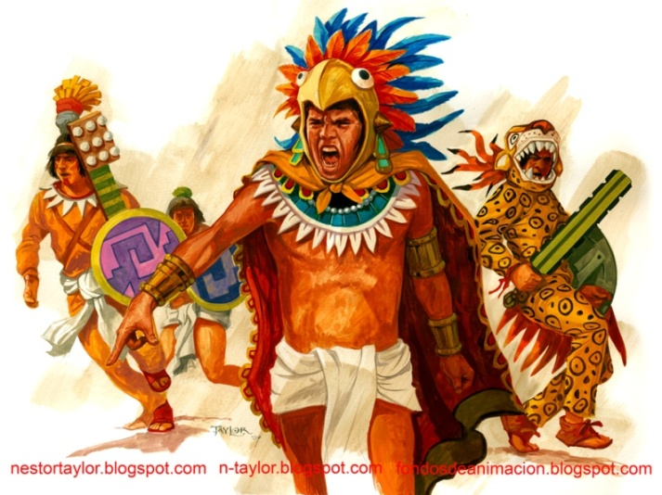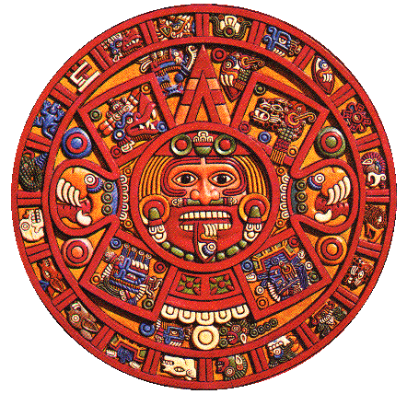
El período mexica o azteca fue una fase más de otras culturas y períodos arqueológicos, entre los que destacan:
- olmecas (2 500 a.C-200 d.C): constructores de pirámides, los jefes eran los reyes-sacerdotes;
- Teotihuacan (400 a.C-800 d.C): se encuentran el templo de la luna y la pirámide del sol; su dios principal fue Quetzalcóatl;
- toltecas (900 d.C-1168 d.C): tuvo como capital Tula (Tollan-Xicocotitlan).

Los mexicas se consideran la última gran migración chichimeca al Altiplano Central, lo cual se dice ocurrió entre los siglos XII y XIII. El mito mexica oficial enuncia su origen mítico en Aztlán, una isla originaria de donde partieron por designios divinos. La evidencia histórica muestra —a excepción de las hipótesis de Wigberto Jiménez Moreno y Paul Kirchhoff que las sitúan en la isla de Mexcaltitlán Nayarit o en el sur de Guanajuato, respectivamente— que la idea de Aztlán responde como muchos otros simbolismos y difrasismos mexicas, a una concepción mítica y arquetípica del islote de México-Tenochtitlan, en el que el mito se fraguó ya con el esplendor de dicha urbe.

Las fuentes documentales mencionan una asimilación de lo mesoamericano desde las primeras etapas de la migración. Según la visión mítica mexica, la salida de la isla se hizo en cuatro o siete grupos calpulli del que era el más fuerte los huitznahuaque, que tenían como dios tutelar a Huitzilopochtli, acompañados de los teomamaques o sacerdotes que portaban los diversos tlaquimilolli (bultos sagrados), que contenían reliquias de los antepasados o diversos objetos muy sagrados para los grupos.
Los altépetl sometidos por el pueblo mexica no formaban un sistema político unificado sino, mejor dicho, un sistema de tributo a Tenochtitlan. Entre los pueblos nahuas, el dirigente más importante era llamado huey tlatoque ('gran jefe'), también conocido como huey tlatoani ('el que habla')
Después de la formación de la Triple Alianza, el modelo político mexica se asentó definitivamente como una monarquía electiva. Un consejo se encargaba de elegir al huey tlatoani, el cual, ya elegido, le daban facultades absolutas y sin restricción. Sin embargo, se sospecha que un huey tlatoani, Tízoc, fue envenenado por el consejo, por ser considerado inepto y débil.
Es destacable que factores religiosos y cosmogónicos incidan en la formación de un gobierno tripartita como el de la Triple Alianza (donde México-Tenochtitlan llevaba el mayor poder y la mayor parte proporcional de tributos) luego de la derrota del poderío tepaneca y el sometimiento del altepetl de Azcapotzalco, ya que no fue la primera vez en formarse gobiernos de ese tipo.

Al momento de gobernar Moctezuma Xocoyotzin tributaban otros 38 altépetl (según el Códice Mendoza), en donde el tributo era el elemento central de sometimiento así como la cesión de tierras donde trabajaban labriegos de paga (mayeques) y el producto obtenido iba directamente al tlatoani; la aceptación de la deidad principal mexica, el suministro de hombres a los contingentes militares, el avituallamiento de los mismos al paso hacia una campaña de conquista y dirimir asuntos políticos y jurídicos en Tenochtitlan.

Por ello es impreciso hablar de un imperio, dado que Tenochtitlan no buscaba una extensión geográfica per se o una unidad estatal o nacional sino un mayor allegamiento de recursos y obediencia al huey tlatoani. Fueron los más los altepetl que prefirieron tributar en lugar de recibir una expedición militar que quemara su templo principal y arrojara su deidad por las escalinatas (símbolo incluso representado iconográficamente en los códices de sometimiento de un altepetl).

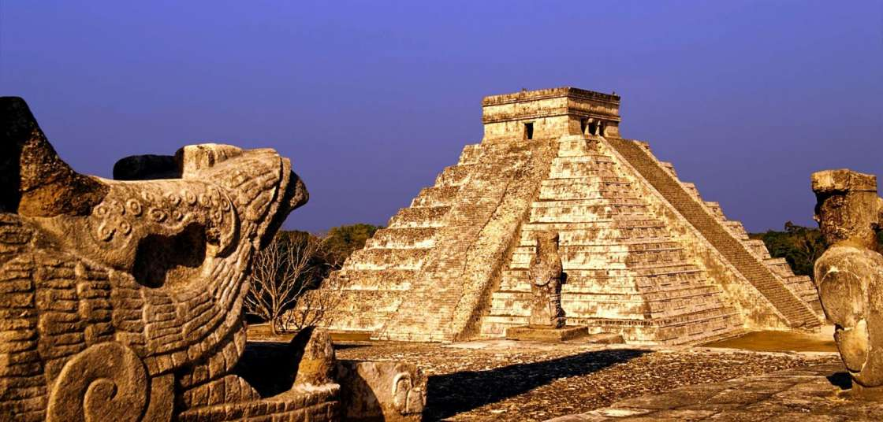

Entre los restos grandiosos de este pueblo se pueden citar varios:

Teotihuacan Se ha descubierto en la ciudad de Teotihuacan un valor repetido de 0.83 m correspondiendo al yollotli “corazón” mexica. Una barandilla de la Pirámide de Quetzalcóatl mide 1.66 m, donde el arqueólogo Sugiyama demostró que esta medida se aplicaba de manera sistemática y acertada a los demás edificios de la ciudad.

Monolito de Tlaltecuhtli. Varios múltiplos del yollotli se usan en el Monolito de Tlaltecuhtli descubierta en el Templo Mayor de Tenochtitlán; esta escultura monumental mide 4.17 m de largo (5 yollotli) o 20 cuartas, y 3.62 m de ancho o 18 cuartas.²⁰ Además los textos recopilados por Bernardino de Sahagún muestran de qué manera las unidades nahuas se usaban en la vida cotidiana tradicional

Palacio de Nezahualcóyotl. El palacio de Nezahualcóyotl solamente fue documentado por parte de Alva Ixtlixóchitl y se menciona únicamente sus dimensiones, no existen milcocollis o tlahuelmantlis reportando sus dimensiones, solamente los relatos de Ixtlixóchitl donde expresa sus dimensiones en medidas del sistema métrico mexica, las cuales convertidas en el SI son de 1.031 km de largo, 0.817 km de ancho, con una diagonal de 1.316 km y un perímetro de 3.699 km. Solamente una descripción básica del palacio se encuentra en el mapa o Códice Quinatzin.

Palacio de Otzoticpac. El palacio de Otzoticpac a diferencia del palacio de Nezahualcóyotl, está completamente documentado con sus dimensiones, forma y distribución. Este utiliza milcocollis o tlahuelmantlis para describir las dimensiones de sus corredores, plazas, y casonas, además de incluir terrenos adjuntos al palacio.

Templo Mayor de Tenochtlitlan. El Templo Mayor en el Recinto Sagrado de Tenochtitlan, también estaba construido de acuerdo al sistema métrico mexica. De acuerdo a los restos arqueológicos que se encuentran en las calles de la Ciudad de México y con la ayuda de reportes diversos después de la conquista se cree que el Templo Mayor media en su séptima y última etapa de construcción 91 m de largo, 100 m de ancho con una diagonal de 135 m con un perímetro de 383 m.

8 La cultura de los Mayas

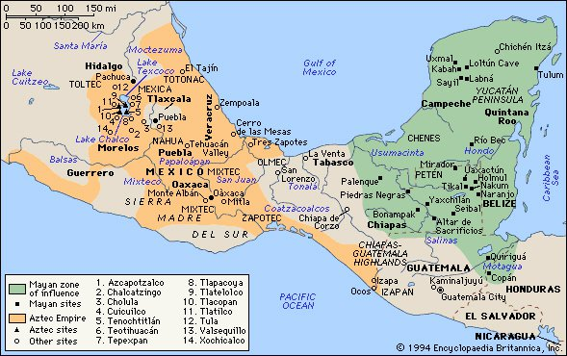
La civilización maya fue una civilización mesoamericana desarrollada por los pueblos mayas, que destacó en América¹ por su escritura glífica, el único sistema de escritura plenamente desarrollado del continente americano precolombino, así como por su arte, arquitectura y sistemas de matemática, astronomía y ecología.
Se desarrolló en la región que abarca el sureste de México y que corresponde a los estados de Yucatán, Campeche, Tabasco, Quintana Roo y la zona oriental de Chiapas, así mismo la mayor parte de Guatemala, Belice, y la parte occidental de Honduras y El Salvador. Esta región se compone de las tierras bajas del norte que abarca la península de Yucatán, las tierras altas de la Sierra Madre que se extiende por el estado mexicano de Chiapas, el sur de Guatemala hasta El Salvador, y las tierras bajas del sur en la llanura litoral del Pacífico.
Durante el periodo formativo, antes de 2000 a. C., se inició el desarrollo de la agricultura y la población se hizo sedentaria estableciéndose en las primeras aldeas. En el período Preclásico (c. 2000 a. C. hasta 250 d. C.) se desarrollaron las primeras sociedades complejas y se cultivaron los alimentos básicos de la dieta maya: el maíz, los frijoles, las calabazas y los chiles. Las primeras ciudades mayas se desarrollaron en torno a 750 a. C.
Alrededor de 500 a. C. estas ciudades poseían una arquitectura monumental, incluyendo grandes templos con fachadas de estuco.
La escritura glífica se utilizó desde el siglo iii a. C. En el Preclásico Tardío se desarrollaron grandes ciudades en la Cuenca del Petén, y Kaminaljuyú alcanzó prominencia en el altiplano guatemalteco. Desde alrededor de 250 d. C., el período clásico se define en gran medida por el levantamiento de monumentos esculpidos empleando las fechas de Cuenta Larga. En este período se desarrolló un gran número de ciudades-estado vinculadas entre si por una compleja red de comercio. En las tierras bajas mayas surgieron dos grandes poderes rivales, Tikal y Calakmul.
Se vio también la intervención extranjera en la política dinástica maya de la ciudad de Teotihuacan del centro de México. En el siglo ix, se produjo un colapso político general en la región central maya, que originó guerras internas, el abandono de las ciudades, y un desplazamiento poblacional hacia el norte.
Durante el período Posclásico surgió Chichén Itzá en el norte, y se produjo la expansión del reino quiché en el altiplano de Guatemala. En el siglo xvi el Imperio español colonizó la región mesoamericana, y tras una larga serie de campañas militares la última ciudad maya cayó en 1697.
El poder político durante el periodo Clásico se centró en el concepto del «rey divino», que actuaba como mediador entre los mortales y el ámbito sobrenatural. La monarquía era hereditaria y patrilineal, y el poder pasaba al hijo mayor. La política maya estaba dominada por un sistema de patrocinio, aunque la exacta composición política de un reino variaba de una ciudad-Estado a otra. Hacia el Clásico Tardío, la aristocracia había aumentado considerablemente y se había reducido el poder exclusivo del rey divino. La civilización maya desarrolló formas de arte sofisticadas utilizando tanto materiales perecederos como durables, incluyendo madera, jade, obsidiana, cerámica, monumentos de piedra tallada, estucos y murales finamente pintados.

9. Indígenas y tribus en USA
Los indígenas de los Estados Unidos, también conocidos popularmente como Native American (Nativo Americanos), son las etnias amerindias que viven en los Estados Unidos y que hablan lenguas amerindias, caracterizadas por su diversidad y número.
Las zonas culturales amerindias en América del Norte, incluyendo la zona ártica de los inuits, fueron muy castigadas por la invasión de los europeos, que tendieron a exterminar a las poblaciones encontradas so pretexto de que se trataban de paganos y de que Dios les apoyaba en la conquista de una nueva tierra prometida.
El territorio habitado por los amerindios norteamericanos se puede dividir en ocho zonas o áreas culturales, caracterizadas por su hábitat. El número de miembros de cada tribu fue evolucionando con el tiempo a medida que el Lejano Oeste fue siendo dominado por la colonización de Eurpeos que fue llegan como efecto de la emigración artificial desde Europa al principios, en el siglo XVI y XVII y luego de Asia en el XIX y en el XX.
En la regiones del Sur fueron también factor decisivo las grandes cantidades de africanos llevado en el llamado “mercado del ébano” que estrictamente era esclavo y no emigrantes, pero que el tiempo darían pie a la población posterior de los Estados Unidos de América del Noerte
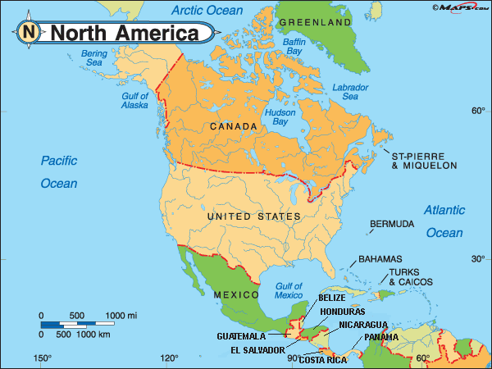
Esa ocho zonas tienen los rasgos generales siguientes:

1. Sureste
Ocupa la zona Sureste de los Estados Unidos de América (los actuales estados de Florida, Georgia, Carolina del Norte, Carolina del Sur, Virginia, Luisiana, Alabama, Mississipi, Tennessee y parte de Texas). Se caracteriza por su alto desarrollo cultural, muy influenciado por los mexicanos, ya que muchos viven en ciudades y tienen una sociedad fuertemente estratificada. En esta zona se han encontrado restos de culturas autóctonas fuertemente desarrolladas como Cahokia o la cultura de túmulos de los denominados Mound Builders.
Las tribus de este ámbito son mayoritariamente del tronco lingüístico muskogi (creek, choctaw, chickasaw, seminola, alibamu, apalachee, hitchiti), los cherokee (de lengua iroquesa), los catawba, waccamaw y tutelo de lengua sioux los caddo y otros grupos allegados como los houma, natchez, tunica, ofo, chitimacha, biloxi, chackchiuma, tohome, mobile, chatot, ais, timucua, calusa tekesta, yamasee, cusabo y tacobega.
Muchas de ellas serían trasladadas masivamente a Oklahoma a mediados del siglo XIX.

2. Suroeste
Ocupa el Suroeste de los Estados Unidos de América los actuales estados de Nuevo México, y parte de Texas. Ambientada en zonas desérticas y en los márgenes del río Colorado, agrupa unas 57 tribus. En este territorio también se ha encontrado restos arqueológicos de gran desarrollo cultural como Anasazi.
Tienen una gran diversidad cultural, con algunas tribus de cariz urbano (cultura pueblo), como los hopi, holi, zuñi, acoma, laguna, San Ildefonso Pueblo, Santa Clara y otras; otros se dedicaban a la ganadería, como los navajo; otras practicaban la rapiña, como los apache, y el resto practicaba agricultura de subsistencia en los oasis de los desiertos, como los maricopa, quechan, pima, pápago, mojave, seri y tarahumara.

3. Las Grandes Llanuras
Ocupan las llanuras centrales de los EE.UU. y del sur y sur-oriente de Canadá (Dakota del Norte, Dakota del Sur, Nebraska, Kansas, Iowa, Montana, Oklahoma, y parte de Texas). Las tribus de la zona se dedicaban a la cacería del 'búfalo' y vivían en una vivienda típica denominado tipi, aunque las de la parte meridional (las de lengua caddo, hidatsa y mandan) tenían una cultura agraria desarrollada.
En esta zona habitaban la mayor parte de las tribus de lengua sioux (hidatsa, mandan, sioux, osage, ioway, omaha, otoe, missouria, quapaw, kanza), algunas de lengua algonquina (blackfoot, arapaho, cheyenne, atsina) y otras de lengua caddo (wichita, pawnee, arikara) o lenguas na-dené (sarsi).

4. Altiplano
Ocupa la zona del altiplano situado en los actuales estados de Nevada, Utah, Idaho y Wyoming. Es una zona semidesértica dónde la mayor parte de las tribus se dedican a la recogida de raíces y plantas silvestres, aunque hay algunas con influencia de las tribus de las llanuras (ute, xoixon, bannock, nez percé, umatilla).
Las otras, como los paiute, washo, klamath, modoc, están más influenciados por la cultura de las tribus californianas.

5. California
6. Ocupa el actual estado de California. Son una muchedumbre de tribus, de grupos lingüísticos muy variados y diferenciados, culturalmente muy característicos (cómo lo muestra la alfarería y la cestería), muy influenciada por la cultura del Noroeste. Entre las tribus más importantes, están los pomo, hupa, miwok, yurok, karok, yokut, maidu, wintun, yuki, yana y otros.

6. Noroeste
Ocupa los estados de Washington, Oregón, Columbia Británica y la costa de Alaska. Se caracterizan por vivir de la pesca, tener grandes barcas, las casas grandes, los postes totémicos y la práctica del potlatch, con sociedades urbanas y estratificadas. Entre las más conocidas, están los tlingit, haida, kwakiutl, nootka , tsimshian y Quileute.

7. Noreste
Ocupa la zona costanera de Nueva Inglaterra hasta Virginia y los Grandes Lagos (Minnesota, Míchigan y Wisconsin). Agrupa las tribus de la Confederación iroquesa, los hurones, los winnebago de lengua sioux y la mayor parte de tribus algonquinas (narragansett, pequot, wampanoag, nipmuc, lenape, illiniwek, abenaki).
Las sociedades se caracterizaban por tener caudillos militares que lograban el poder mediante su prestigio (sagamore o sachem). Las viviendas más típicas son el wigwam algonquino y las Casas Grandes iroquesas. Vivían de la pesca, de la cacería y de la agricultura .

8. Subártico
Ocupa la zona interior del Canadá desde la parte final del Yukon hasta Quebec y Terranova. Aquí hay una gran diferencia entre la zona occidental (de lengua na-dené) y la zona oriental (de lengua algonquina, como los cree y chippewa). Vivían de la cacería en los bosques divididos en bandas aisladas o grupos de cacería, y sus líderes tenían poca autoridad política
Es fácil advertir la admirable diversidad de grupos, razas, lenguas y culturas latentes en la realidad indígena de Nortamérica. Y es posible sospechar lo que hoy hubiera sido esta región de la tierra si se hubieran multiplicado estas etnias originales al rimo de lo acaecido en la America del Sur y del Centro.
En 1975 se aprobó la tardía Ley de Auto-Determinación del Indio y Asistencia a la Educación, marcando la culminación de los 15 años de cambio de política. Relacionado con el activismo indígena, el Movimiento de Derechos Civiles y aspectos de desarrollo comunitario de los programas sociales de la década de 1960, la Ley reconoce la necesidad de autodeterminación para los nativos americanos.
Marcó la despedida del gobierno de Estado Unidos hacia la política de la terminación, el gobierno de Estados Unidos alentó los esfuerzos de los Nativo Americanos en el autogobierno y la determinación de su futuro. En la vulgarmente denominadas “reservas indígenas” hay 562 gobiernos tribales reconocidos a nivel federal en los Estados Unidos. Estas tribus tienen el derecho a formar su propio gobierno, para hacer cumplir las leyes (tanto civiles como penales), los impuestos, para establecer los requisitos para la adhesión, para autorizar y reglamentar las actividades a la zona y para excluir a las personas de los territorios tribales.
Las limitaciones a los poderes tribales de gobierno autónomo son las mismas limitaciones aplicables a los estados; por ejemplo, ni las tribus ni los estados tienen el poder de hacer la guerra, participar en las relaciones exteriores, o acuñar moneda (esto incluye el papel moneda).

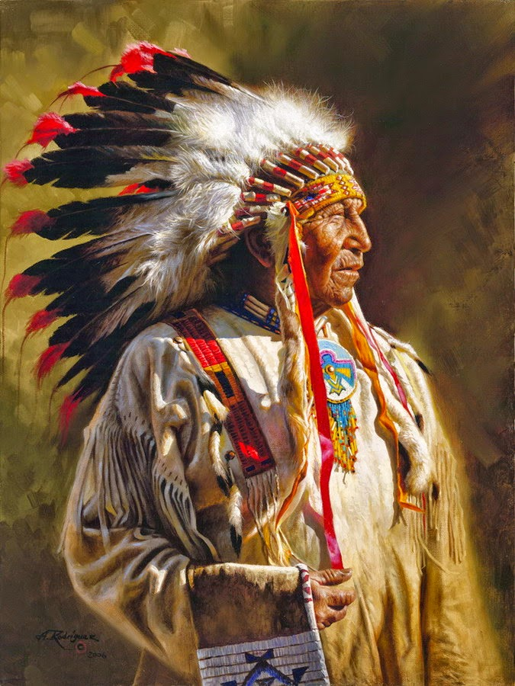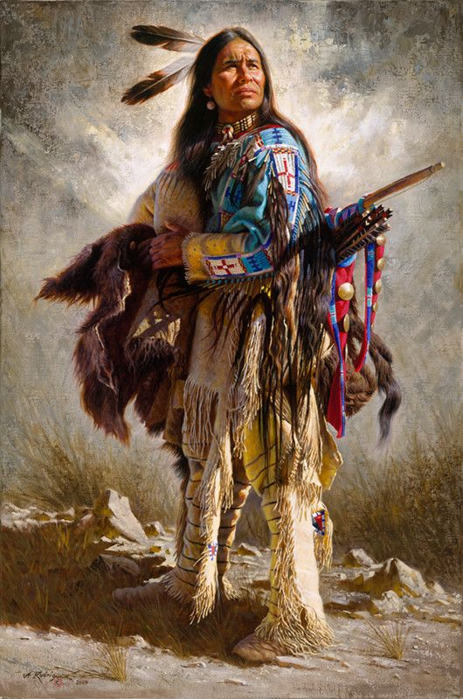
Muchos Nativos Americanos y los defensores de derechos de los Nativos Americanos señalan que la afirmación del Gobierno Federal de los Estados Unidos de reconocer la "soberanía" de los pueblos nativos de América se queda corta, dado que los Estados Unidos todavía desean gobernar los pueblos Nativos Americanos y los tratan como objeto de la ley de Estados Unidos.
El verdadero respeto de la soberanía Americana Nativa, de acuerdo con tales defensores, obligaría al gobierno federal de los Estados Unidos a hacer frente a los pueblos Nativo Americanos de la misma manera que cualquier otra nación soberana, el manejo de asuntos relacionados con las relaciones con los nativos americanos a través del Secretario de Estado, en lugar de la Oficina de Asuntos Indígenas.
La Oficina de Asuntos Indígenas informa en su web que su "responsabilidad es la administración y gestión de 55.700.000 hectáreas (225.000 km2) de tierra en fideicomiso por los Estados Unidos para los indios americanos, tribus indígenas y los nativos de Alaska."
Muchos Nativo Americanos y los defensores de derechos de esos nativos americanos creen que es condescendiente de dichas tierras para ser considerado "en fideicomiso" y regulado de cualquier manera por un poder extranjero, ya sea Gobierno Federal de los EE.UU., Canadá o cualquier otro no indígena autoridad.

Los amerindios del norte al comienzo del siglo XXI

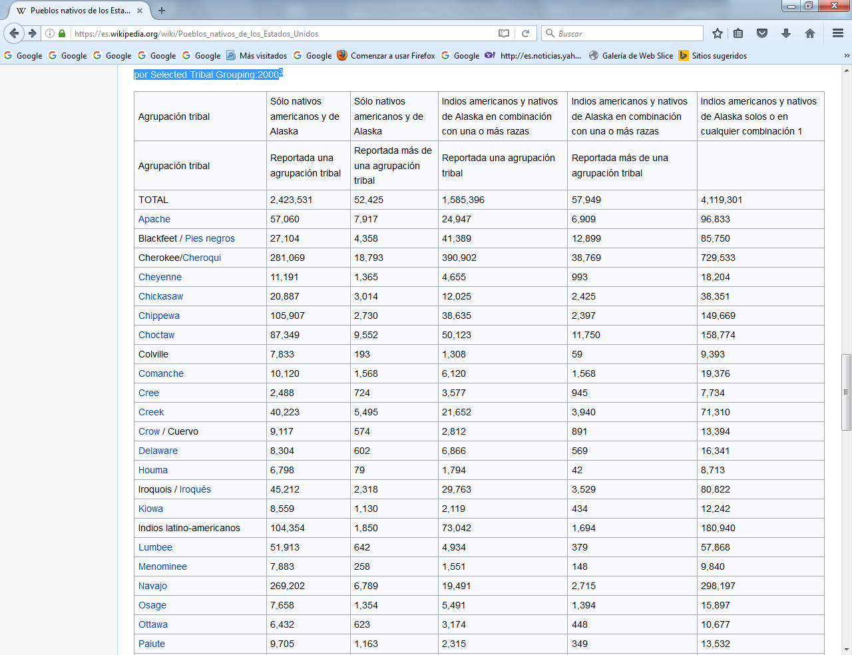

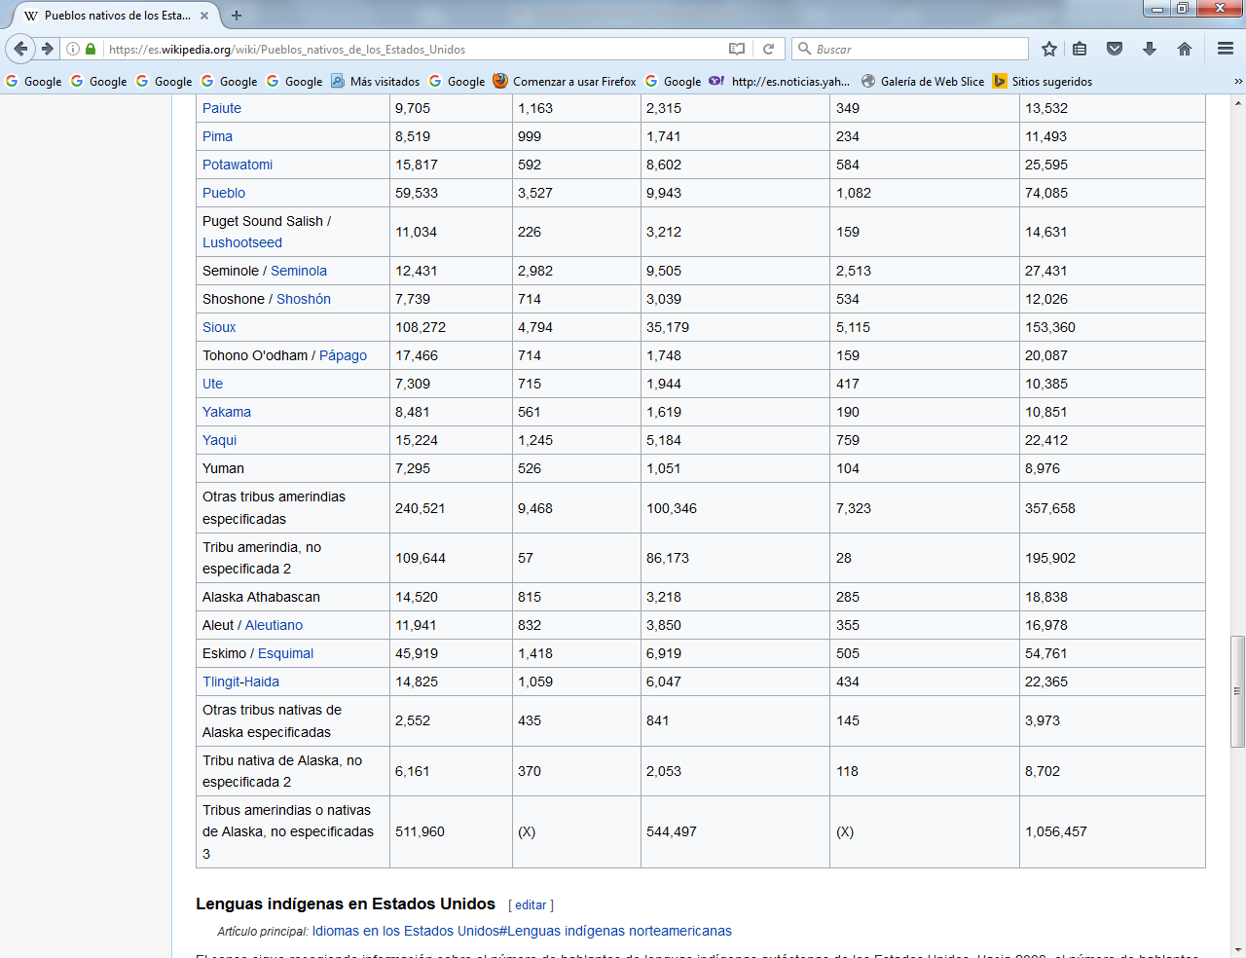

10. Conclusiones sobre el significado del indígena americano

1. Resulta admirable el inmenso número de figuras histórica que la antropología debe tener presente para advertir lo que significa el hombre americano, tanto en la perspectiva histórica como en la meramente antropológica,

2. Los datos aportados en este tema sobre el hombre americano y las diversas etnias nos deben llenar de admiración y de sorpresa tanto en lo referente a las razas como en lo que se refleja de idiomas, de religiones y de expresiones artísticas de los diferentes pueblos que poblaron y dan la tónica humana al continente llamado todavía hoy Nuevo Mundo.

3. Al margen de reivindicaciones románticas, hemos de darnos cuenta de la diversidad de hechos históricos que internamente fueron convulsionando las razas y los pueblos, haciendo crecer a unos en forma de reinos e imperios, y de desgaste hasta desaparecer a otros. En ese contexto debemos insertar el cruce de razas que supuso el descubrimiento por los europeos de ese nuevo mundo y de las nuevas poblaciones

4. El hecho de que hoy convivan o deban convivir amerindios, emigrantes europeos, mulatos y mestizos, norteños y sureños, debe facilitar la comprensión de la historia y hacernos interpretar la realidad de los acontecimientos históricos y lo que representa el poblamiento por advenedizos en las culturas. Con este paso gigantesco de la humanidad, asumiendo las aportaciones que llegaron de todo tipo y las que de América conmocionando a los otros contenientes, los hombres de hoy debe sentirse protagonistas de la Historia humana.

Y deben valorar, entender, admirar y agradecer la realidad antropológica que hoy existe en el continente. Sabrán situar los hecho gloriosos y los vergonzosos que se dieron que en la Historia y sentir la milenaria hazaña de hacer el mundo más abierto completando el panorama de los seres humanos.

5. La Antropología y la Historia no tiene por misión provocar reivindicaciones nostálgicas sobre lo que pudo ser la Historia de los pueblos, sino estudiar lo que realmente fue y lo que de allí resultó, que es lo que es para sentirse dichosos de los hechos o arrepentidos de los errores. Porque los errores y abusos se dieron, como también existieron las proezas y las aportaciones positivas.

La corriente fluida de la Historia los diluye con el paso de los siglos y el agua vuelve a ser cristalina e invita a entender lo que debe ser el presente: de paz, de solidaridad, de colaboración, de comprensión y de conquista de un futuro mejor.

6. Es precisamente lo que no enseña a buscar, y con frecuencia a descubrir, la Antropología, al ver en los datos y en los hechos lo que late en los hombres desde que como seres vivos realizan al cruzar los caminos del mundo como individuos que se mueven y como pueblo que se desarrollan y se gozan aprendiendo de lo que no debió ser lo que tienen que ser para el porvenir.

7 El hombre es ser inteligente, no bruto como los animales. Debe pensar sobre los datos y caminar con una visión optimista del mundo y de sus hazañas o de sus fracasos.

